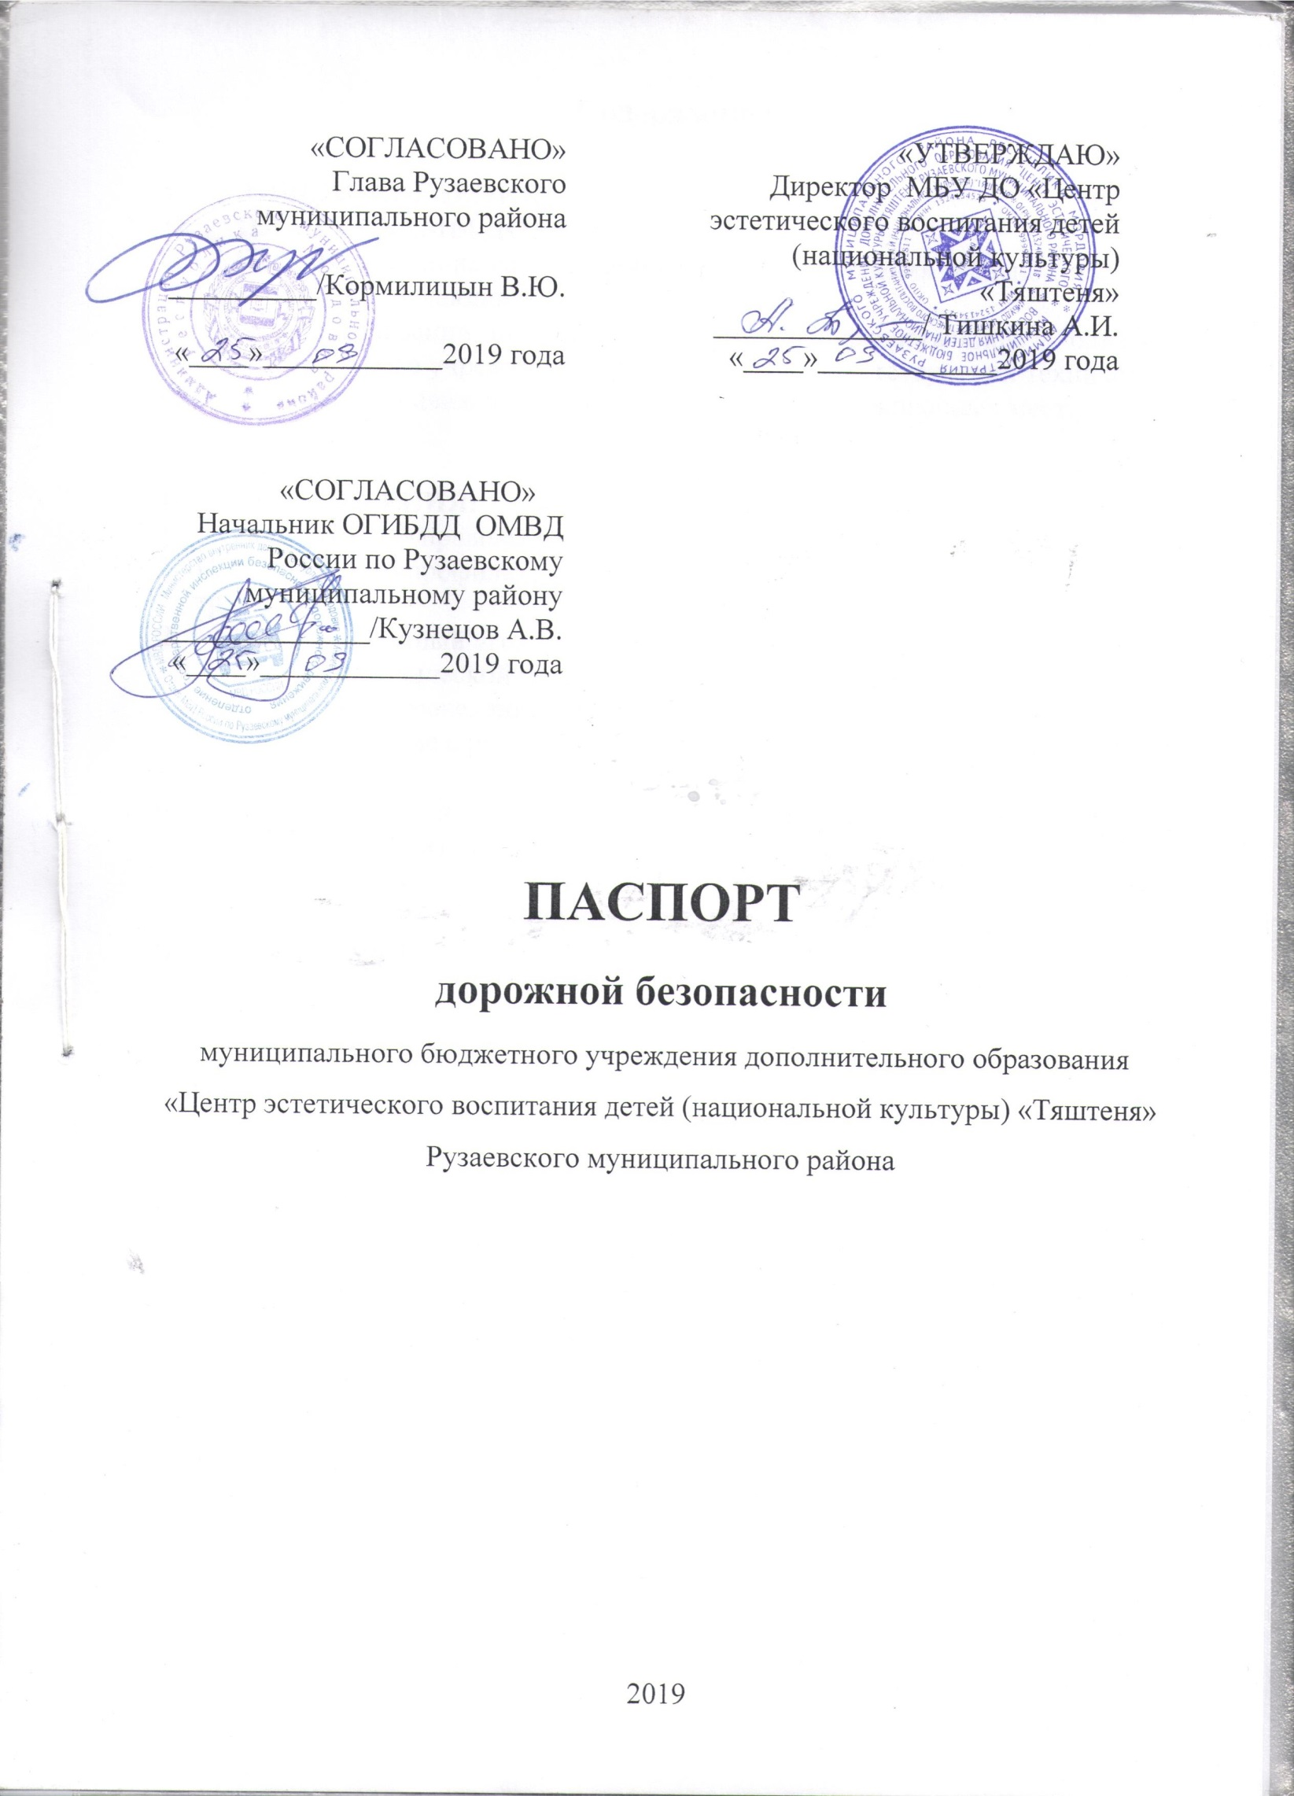

Содержание:

- ОБЩИЕ СВЕДЕНИЯ
- ПЛАН – СХЕМЫ ДОУ:
- План-схема района расположения ОУ, пути движения транспортных средств и детей (воспитанников).
2. Схема организации дорожного движения в непосредственной близости от образовательного учреждения с размещением соответствующих технических средств, маршруты движения детей и расположение парковочных мест.
3. Маршруты движения организованных групп детей от ДОУ к стадиону, парку или к спортивно-оздоровительному комплексу.

- ПРИЛОЖЕНИЯ:
- Нормативно – правовые документы
- План работы по профилактике детского дорожно-транспортного травматизма.
- Информационный уголок для ДОУ по безопасности дорожного движения.
- Зоны в ДОУ по ПБДД.
- Список методической литературы и наглядных пособий.
- Технология проведения «минутки» по безопасности движения.
- Взаимодействие с родителями по вопросам обучения детей правилам дорожного движения.
- Инструкция для воспитателей по предупреждению детского дорожно-транспортного травматизма.
- Методические рекомендации по обеспечению санитарно-эпидемиологического благополучия и безопасности перевозок организованных групп детей автомобильным транспортом

Общие сведения
Муниципальное бюджетное учреждение дополнительного образования «Центр эстетического воспитания детей (национальной культуры) «Тяштеня» Рузаевского муниципального района____________________

Тип ОУ: учреждение дополнительного образования

Юридический адрес ОУ: _431449, г. Рузаевка, ул. Юрасова, д.15

Фактический адрес ОУ: _431449, г. Рузаевка, ул. Юрасова, д.15

Руководители ОУ:

Директор _Тишкина А.И. 2-17-94

Заместитель директора
по учебно-
воспитательной работе _Максимкина С.В.__________ 2-43-49

Ответственные работники Главный специалист
муниципального органа Управления образования __________Резепова С.Д.
образования 4-09-03

Ответственные от Начальник ОГИБДД МВД России
Госавтоинспекции по Рузаевскому муниципальному району Пискаев В.В.
6-99-11

Инспектор по пропаганде БДД ОГИБДД МВД
России по Рузаевскому муниципальному району Юдаева Н.И.
6-99-11
Сотрудник дорожного надзора ОГИБДД ОМВД
России по Рузаевскому муниципальному району Холькин В.Н.

Сотрудник технического контроля ОГИБДД ОМВД
России по Рузаевскому муниципальному району Канаев С.В.

Ответственные работники
за мероприятия по профилактике
детского травматизма ______педагог - организатор Кириллова_С.П.__ 2-43-49

Руководитель или ответственный
работник дорожно-эксплуатационной
организации, осуществляющей
содержание УДС∗ ____В.Н. Фролов __6-20-93___
(фамилия, имя, отчество) (телефон)

Руководитель или ответственный
работник дорожно-эксплуатационной
организации, осуществляющей
содержание ТСОДД* ____В.Н. Фролов __6-20-93___
(фамилия, имя, отчество) (телефон)

Количество учащихся ___________353_____________________________

Наличие уголка по БДД _________нет_____________________________
(если имеется, указать место расположения)

Наличие класса по БДД _______________нет__________________________
(если имеется, указать место расположения)

Наличие автогородка (площадки) по БДД ______нет___________________

Наличие автобуса в ОУ ____________________нет____________________
(при наличии автобуса)
Владелец автобуса ______________________нет______________________
(ОУ, муниципальное образование и др.)

Время занятий в ОУ:
1-ая смена: 09:00 – 13:00
2-ая смена: 14:00 – 19:00

Телефоны оперативных служб:
_______ОГИБДД 6-99-11_____
Дежурная часть ОВД 4-03-89
________МЧС 2-18-05______
Содержание
- План-схемы ОУ.
- район расположения ОУ, пути движения транспортных средств и детей (учеников, обучающихся);
- организация дорожного движения в непосредственной близости от образовательного учреждения с размещением соответствующих технических средств, маршруты движения детей и расположение парковочных мест;
- движение детей от ОУ к стадиону, парку или к спортивно-оздоровительному комплексу не производится;
- пути движения транспортных средств к местам разгрузки/погрузки и рекомендуемых безопасных путей передвижения детей по территории образовательного учреждения.

II. Приложения.

I. План-схемы
МБУ ДО «Центр эстетического воспитания детей (национальной культуры «Тяштеня».
План-схема района расположения ОУ,
пути движения транспортных средств и детей (учеников)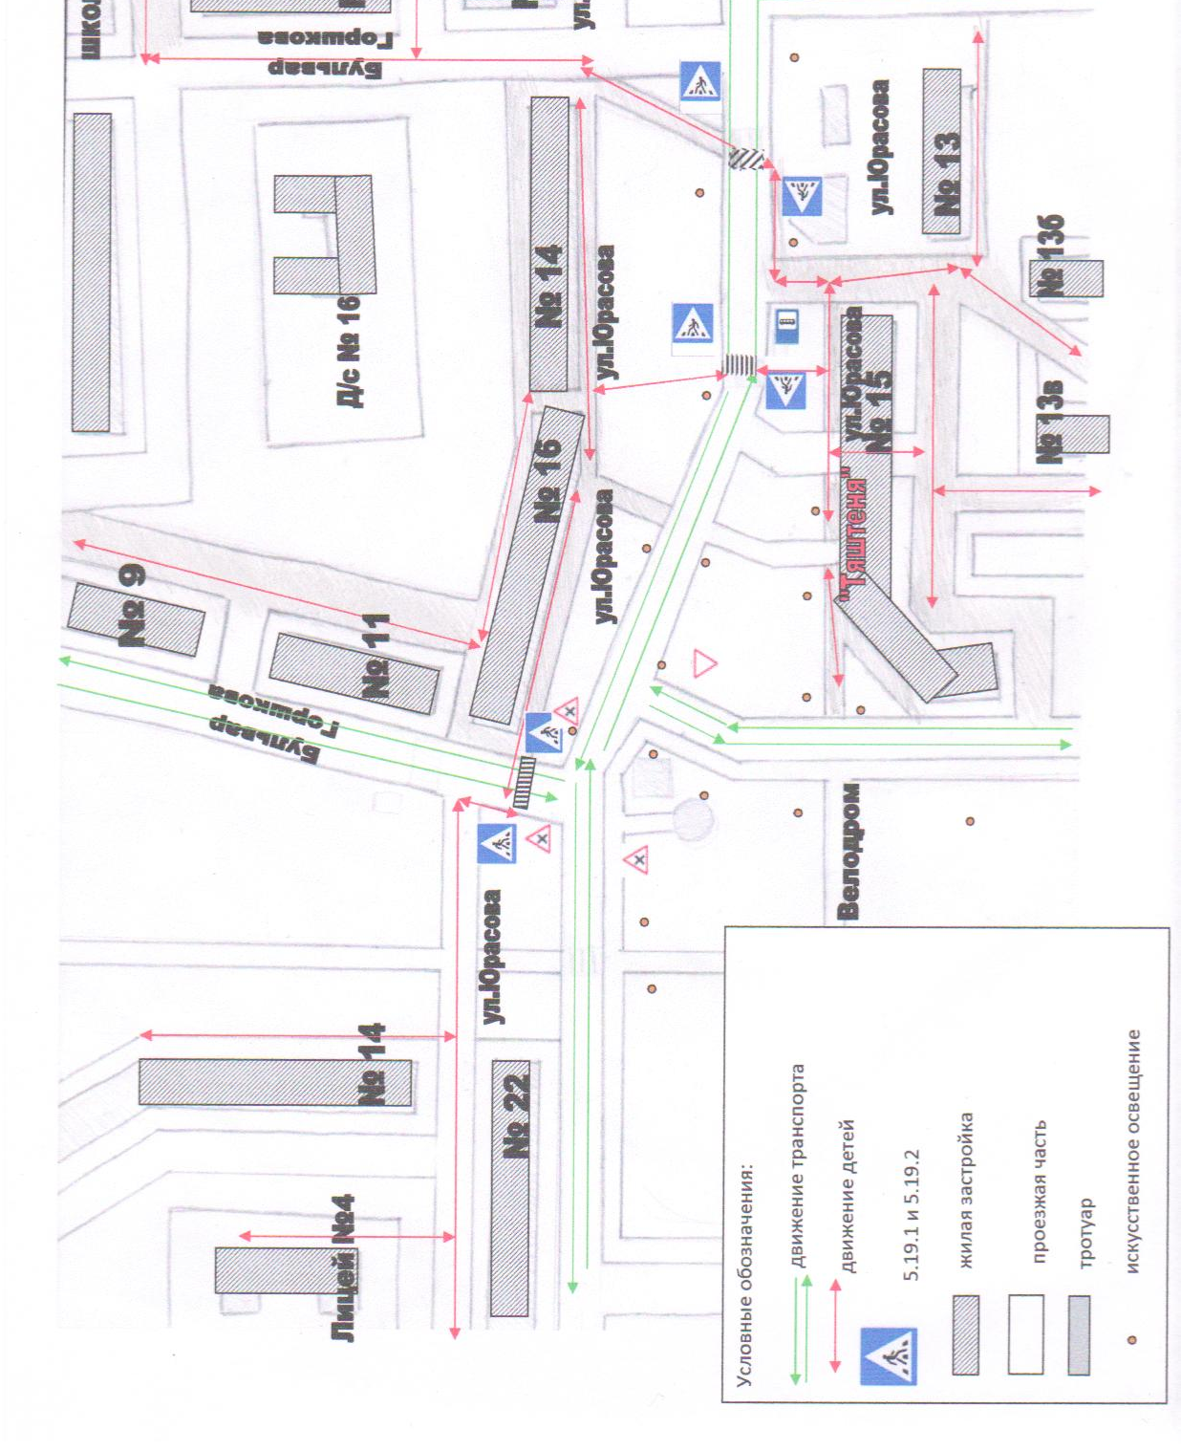

II. Схема организации дорожного движения в непосредственной близости от образовательного учреждения
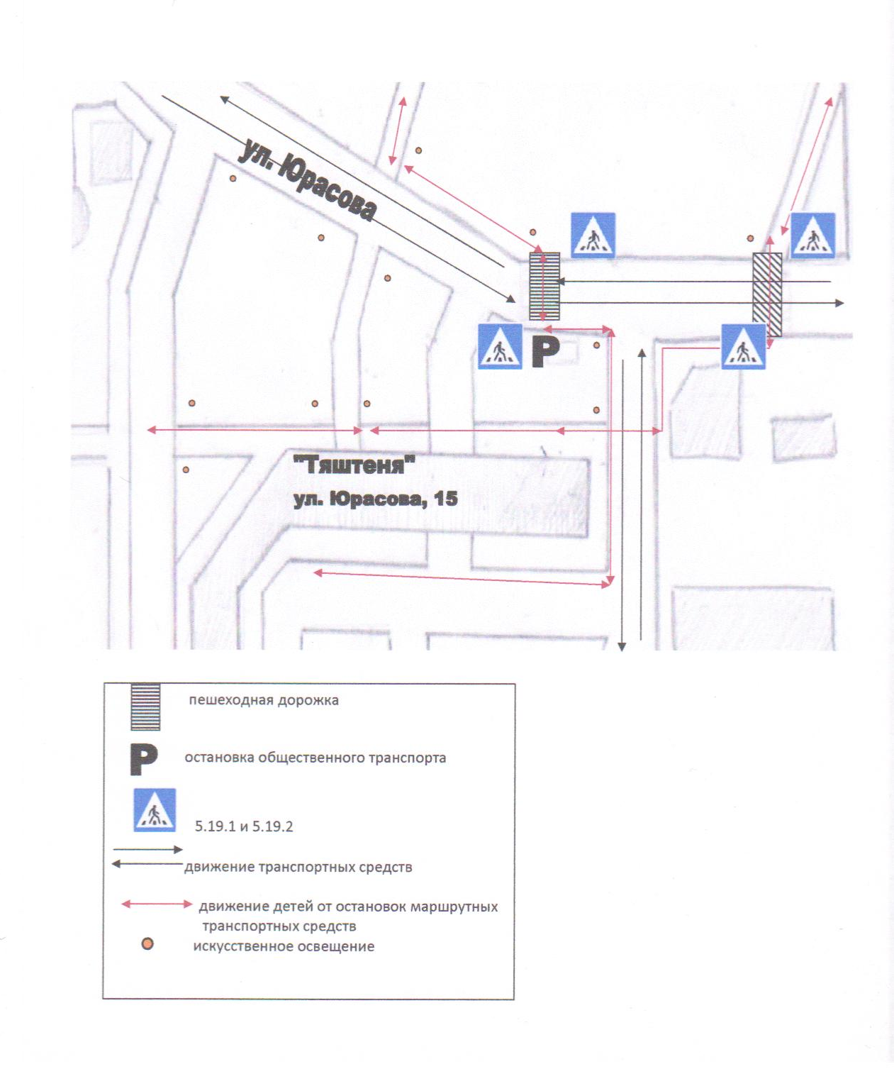

III. Пути движения транспортных средств к местам разгрузки/погрузки и рекомендуемые пути передвижения детей по территории образовательного учреждения
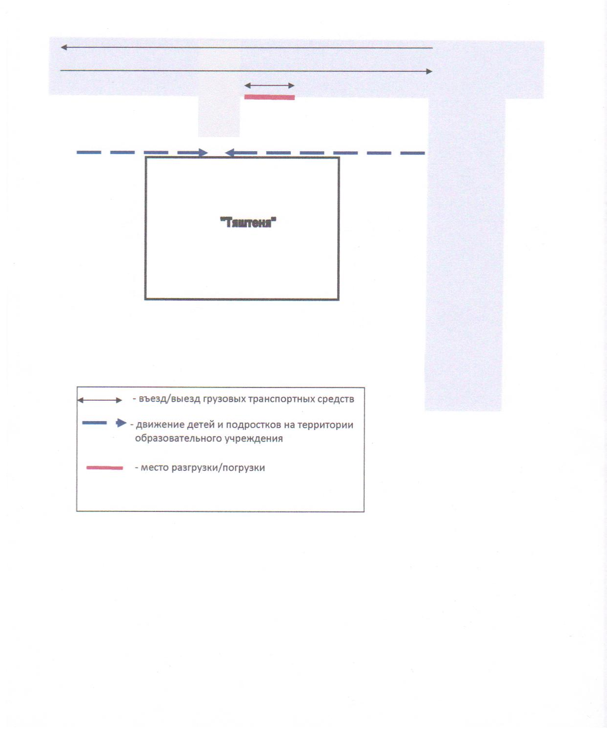

- Приложения:

Приложение 1

памятка для администрации
МБУ ДО «Центр эстетического воспитания детей (национальной культуры) «Тяштеня»
Рузаевского муниципального района

При планировании мероприятий должны быть предусмотрены:
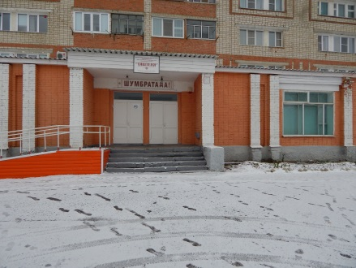
1. В течение учебного года работа с педагогами дополнительного образования, по оказанию им методической помощи в проведении разнообразных форм проведения мероприятий по изучению Правил дорожного движения.
2. Активизация работы по предупреждению несчастных случаев с детьми на улице, организация работы педагогов по разъяснению среди обучающихся Правил поведения в общественных местах и предупреждению нарушений Правил дорожного движения.
3. Создание и оборудование уголков (кабинетов) по безопасности движения, изготовление стендов, макетов улиц, перекрестков, светофоров, разработка методических, дидактических материалов и пособий для занятий с обучающимися.
4. Создание специальных площадок (атрибутов для занятий в помещении) для практических занятий по Правилам дорожного движения.
5. Включение в программу по дополнительному образованию работы творческого объединения учащихся по изучению ПДД.
6. Работа с родителями по разъяснению Правил дорожного движения, проведение разных форм: собрания, конференции, совместные игровые программы, выставки-конкурсы творческих работ (рисунки, поделки).
7. Пропаганда Правил дорожного движения через районную печать, школьную стенную печать, Интернет-сайты, участие в районных и областных творческих конкурсах (рисунки, плакаты, сочинения, совместные работы детей и родителей, конспекты тематических уроков и занятий; методических разработок по проведению игровых программ, викторин, игр и др.). Оформление методической копилки по организации и проведению работы по предупреждению детского дорожно-транспортного травматизма. Постоянный контакт администрации образовательного учреждения с инспектором ОГИБДД МВД России по Рузаевскому муниципальному району - необходимое условие плодотворной работы по изучению Правил дорожного движения и профилактике детского дорожно-транспортного травматизма.

Приложение №2.
План работы
МБУ ДО «Центр эстетического воспитания детей
(национальной культуры) «ТЯШТЕНЯ»
по профилактике детского дорожно-транспортного травматизма
на 2016-2017 учебный год
№ п/п | Мероприятия | Срок исполнения | Исполнитель
1 | Издать приказ о назначении ответственного сотрудника за работу по предупреждению ДДТТ | Сентябрь | Директор
2 | Инструктаж с педагогическими работниками по выполнению инструкции по обеспечению безопасности детей на улицах | Сентябрь | Администрация
3 | Ведение наблюдательного дела | В течение года | Методист
4 | Вести накопительную папку по профилактике ДТТ | В течение года | Методист
5 | Составить методические разработки по обучению детей правилам дорожного движения. | Сентябрь | Методист
6 | Изготовить пособия по изучению правил дорожного движения | В течение года | ПДО
7 | Провести консультацию для педагогов «Организация занятий по обучению воспитанников безопасному поведению на улице» | Октябрь | Администрация
8 | Провести консультацию для педагогов «Методика построения системы работы по изучению воспитанниками правил дорожного движения» | Декабрь | Администрация
9 | Провести консультацию для педагогов «Игра как ведущий метод обучения детей безопасному поведению на дорогах». | Февраль | Администрация
10 | Принимать активное участие в городских мероприятиях по предупреждению детского дорожно-транспортного травматизма. | Апрель-май | Администрация
11 | Провести анкетирование родителей по обучению детей ПДД и профилактике дорожно-транспортного травматизма | Октябрь, апрель | ПДО
12 | Провести встречу с работниками ГИБДД | Октябрь,  Март | ПДО
13 | Конкурс рисунков «Зеленый огонек» | Апрель | ПДО
14 | Приобрести методическую литературу по ПДД | В течении года | Администрация
15 | Анализ состояния работы по организации обучения детей ПДД | Май | Администрация

Приложение №3.
документация
для работы МБУ ДО «Центр эстетического воспитания детей
(национальной культуры) «ТЯШТЕНЯ»
по изучению правил дорожного движения и предупреждению дорожно-транспортного травматизма

1. Совместный план работы образовательного учреждения и ОГИБДД МВД России по Рузаевскому муниципальному району.
2. Календарно-тематическое планирование по предметам с использованием материалов «Программы по профилактике детского дорожно-транспортного травматизма и изучению Правил дорожного - движения».
3. План-график проведения бесед, инструктажей с учащимися.
4. Комплексное планирование месячника «Внимание – дети!».
5. Информационный материал о формах работы с учащимися:
- педагогов дополнительного образования по изучению ПДД.
6. Циклограмма внеклассной деятельности по данной проблеме:
- творческие конкурсы учащихся по изобразительной деятельности;
- прикладному творчеству;
- совместные творческие работы учащихся и педагогов, учащихся и родителей;
- конкурсы творческих методических материалов педагогов: конспектов уроков, сценариев мероприятий;
- дни открытых мероприятий внутри учреждения.
7. Методическая копилка:
- разработки методических мероприятий для педагогов дополнительного образования;
- материалы для проведения «Дня профилактики»;
- информационный материал по проведению кратковременных занятий «минутка» в творческих объединениях;
- информационный материал «Работа с родителями»;
- программа работы творческого объединения учащихся «Юный инспектор».

Приложение4

Памятка
для ПЕДАГОГА и воспитателя
необходимо учить!

- Жди, пока автобус или другое транспортное средство отъедет на безопасное расстояние, или переходи в другом месте, где дорога хорошо просматривается в обе стороны.
- Прежде чем перейти дорогу, остановись, посмотри налево и на право, потом еще раз налево, и, убедившись в безопасности, переходи дорогу, постоянно контролируя ситуацию.
- Красный сигнал светофора – запрещающий, так как с другой стороны горит зеленый для машин. Желтый – знак внимания, предупреждающий о смене сигналов светофора. Для пешехода желтый сигнал также является запрещающим, так как на желтый сигнал машинам разрешено закончить проезд перекрестка. Зеленый разрешает движение, но, прежде чем выйти на проезжую часть дороги, необходимо убедиться в том, что все машины остановились. Желтый мигающий сигнал светофора информирует о том, что перекресток нерегулируемый. Поэтому, прежде чем перейти дорогу, убедитесь в собственной безопасности.
- Необходимо рассчитать переход так, чтобы не останавливаться на середине дороги. Но если уже попал в такую ситуацию, то стой на середине дороги, на осевой линии, разделяющей транспортные потоки противоположных направлений, или на «направляющем островке», и не делай шаги ни вперед, ни назад, не оценив ситуацию, чтобы водитель успел принять решение, как лучше тебя объехать.
- Выходя из подъезда, уже будь внимателен и осторожен. Играй подальше от дороги, там, где нет машин.
- Не используйте для показа старые знаки на желтом фоне.
- Не путайте группы знаков, правильно называйте дорожные знаки и информацию, которую несет в себе тот или иной дорожный знак. Например, часто путают значение знаков 1.22. и 5.19.1. Они оба имеют одинаковое название «Пешеходный переход», но знак 1.22. (треугольный с красной каймой) относится к группе предупреждающих знаков и предупреждает водителя, что впереди – знак 5.19.1 и пешеходный переход. А знак 5.19.1. (квадратный синий), имеющий то же название, относится к группе информационно-указательных и указывает пешеходам, что через дорогу надо переходить именно здесь.
- Необходимо начинать обучение детей со знаков, актуальных для юных участников дорожного движения. В первую очередь, дети должны знать значение знаков: «Пешеходный переход» (подземный и надземный), «Движение пешеходов запрещено», «Пешеходная дорожка», «Дети», «Движение на велосипедах запрещено», «Пересечение с велосипедной дорожкой», «Велосипедная дорожка».
- Дорожный знак «ДЕТИ» - знак-провокатор!- вовсе не предусматривает переход через дорогу именно в месте его установки, а лишь информирует водителя о том, что на дороге могут неожиданно появиться дети, так как рядом школа, детский сад или другое учреждение, и возможно неожиданное появление детей на дороге.

Приложение 5

Выписки из Правил дорожного движения
Российской Федерации

В редакции от 10.09.2016 года
Правила дорожного движения Российской Федерации
(утв. постановлением Совета Министров - Правительства РФ
от 23 октября 1993 г.)

1. Общие положения
1.1. Настоящие Правила дорожного движения *(1) устанавливают единый порядок дорожного движения на всей территории Российской Федерации. Другие нормативные акты, касающиеся дорожного движения, должны основываться на требованиях Правил и не противоречить им.
1.2. В Правилах используются следующие основные понятия и термины:
"Автомагистраль" - дорога, обозначенная знаком 5.1*(2) и имеющая для каждого направления движения проезжие части, отделенные друг от друга разделительной полосой (а при ее отсутствии - дорожным ограждением), без пересечений в одном уровне с другими дорогами, железнодорожными или трамвайными путями, пешеходными или велосипедными дорожками.
"Автопоезд" - механическое транспортное средство, сцепленное с прицепом (прицепами).
"Велосипед" - транспортное средство, кроме инвалидных колясок, которое имеет по крайней мере два колеса и приводится в движение как правило мускульной энергией лиц, находящихся на этом транспортном средстве, в частности при помощи педалей или рукояток, и может также иметь электродвигатель номинальной максимальной мощностью в режиме длительной нагрузки, не превышающей 0,25 кВт, автоматически отключающийся на скорости более 25 км/ч.
"Велосипедист" - лицо, управляющее велосипедом.
"Велосипедная дорожка" - конструктивно отделенный от проезжей части и тротуара элемент дороги (либо отдельная дорога), предназначенный для движения велосипедистов и обозначенный знаком 4.4.1.
"Водитель" - лицо, управляющее каким-либо транспортным средством, погонщик, ведущий по дороге вьючных, верховых животных или стадо. К водителю приравнивается обучающий вождению.
"Вынужденная остановка" - прекращение движения транспортного средства из-за его технической неисправности или опасности, создаваемой перевозимым грузом, состоянием водителя (пассажира) или появлением препятствия на дороге.
"Главная дорога" - дорога, обозначенная знаками 2.1, 2.3.1 - 2.3.7 или 5.1, по отношению к пересекаемой (примыкающей), или дорога с твердым покрытием (асфальто- и цементобетон, каменные материалы и тому подобное) по отношению к грунтовой, либо любая дорога по отношению к выездам с прилегающих территорий. Наличие на второстепенной дороге непосредственно перед перекрестком участка с покрытием не делает ее равной по значению с пересекаемой.
"Дневные ходовые огни" - внешние световые приборы, предназначенные для улучшения видимости движущегося транспортного средства спереди в светлое время суток.
"Дорога" - обустроенная или приспособленная и используемая для движения транспортных средств полоса земли либо поверхность искусственного сооружения. Дорога включает в себя одну или несколько проезжих частей, а также трамвайные пути, тротуары, обочины и разделительные полосы при их наличии.
"Дорожное движение" - совокупность общественных отношений, возникающих в процессе перемещения людей и грузов с помощью транспортных средств или без таковых в пределах дорог.
"Дорожно-транспортное происшествие" - событие, возникшее в процессе движения по дороге транспортного средства и с его участием, при котором погибли или ранены люди, повреждены транспортные средства, сооружения, грузы либо причинен иной материальный ущерб.
"Железнодорожный переезд" - пересечение дороги с железнодорожными путями на одном уровне.
"Маршрутное транспортное средство" - транспортное средство общего пользования (автобус, троллейбус, трамвай), предназначенное для перевозки по дорогам людей и движущееся по установленному маршруту с обозначенными местами остановок.
"Механическое транспортное средство" - транспортное средство, приводимое в движение двигателем. Термин распространяется также на любые тракторы и самоходные машины.
"Мопед" - двух- или трехколесное механическое транспортное средство, максимальная конструктивная скорость которого не превышает 50 км/ч, имеющее двигатель внутреннего сгорания с рабочим объемом, не превышающим 50 куб. см, или электродвигатель номинальной максимальной мощностью в режиме длительной нагрузки более 0,25 кВт и менее 4 кВт. К мопедам приравниваются квадрициклы, имеющие аналогичные технические характеристики.
"Мотоцикл" - двухколесное механическое транспортное средство с боковым прицепом или без него, рабочий объем двигателя которого (в случае двигателя внутреннего сгорания) превышает 50 куб. см или максимальная конструктивная скорость (при любом двигателе) превышает 50 км/ч. К мотоциклам приравниваются трициклы, а также квадрициклы с мотоциклетной посадкой или рулем мотоциклетного типа, имеющие ненагруженную массу, не превышающую 400 кг (550 кг для транспортных средств, предназначенных для перевозки грузов) без учета массы аккумуляторов (в случае электрических транспортных средств), и максимальную эффективную мощность двигателя, не превышающую 15 кВт.
"Населенный пункт" - застроенная территория, въезды на которую и выезды с которой обозначены знаками 5.23.1-5.26.
"Недостаточная видимость" - видимость дороги менее 300 м в условиях тумана, дождя, снегопада и тому подобного, а также в сумерки.
"Обгон" - опережение одного или нескольких транспортных средств, связанное с выездом на полосу (сторону проезжей части), предназначенную для встречного движения, и последующим возвращением на ранее занимаемую полосу (сторону проезжей части).
"Обочина" - элемент дороги, примыкающий непосредственно к проезжей части на одном уровне с ней, отличающийся типом покрытия или выделенный с помощью разметки 1.2.1 либо 1.2.2, используемый для движения, остановки и стоянки в соответствии с Правилами.
"Ограниченная видимость" - видимость водителем дороги в направлении движения, ограниченная рельефом местности, геометрическими параметрами дороги, растительностью, строениями, сооружениями или иными объектами, в том числе транспортными средствами.
"Опасный груз" - вещества, изделия из них, отходы производственной и иной хозяйственной деятельности, которые в силу присущих им свойств могут при перевозке создать угрозу для жизни и здоровья людей, нанести вред окружающей среде, повредить или уничтожить материальные ценности.
"Опасность для движения" - ситуация, возникшая в процессе дорожного движения, при которой продолжение движения в том же направлении и с той же скоростью создает угрозу возникновения дорожно-транспортного происшествия.
"Опережение" - движение транспортного средства со скоростью, большей скорости попутного транспортного средства.
"Организованная перевозка группы детей" - перевозка в автобусе, не относящемся к маршрутному транспортному средству, группы детей численностью 8 и более человек, осуществляемая без их законных представителей, за исключением случая, когда законный(ые) представитель(ли) является(ются) назначенным(и) сопровождающим(и) или назначенным медицинским работником.
"Организованная транспортная колонна" - группа из трех и более механических транспортных средств, следующих непосредственно друг за другом по одной и той же полосе движения с постоянно включенными фарами в сопровождении головного транспортного средства с нанесенными на наружные поверхности специальными цветографическими схемами и включенными проблесковыми маячками синего и красного цветов.
"Организованная пешая колонна" - обозначенная в соответствии с пунктом 4.2 Правил группа людей, совместно движущихся по дороге в одном направлении.
"Остановка" - преднамеренное прекращение движения транспортного средства на время до 5 минут, а также на большее, если это необходимо для посадки или высадки пассажиров либо загрузки или разгрузки транспортного средства.
"Островок безопасности" - элемент обустройства дороги, разделяющий полосы движения противоположных направлений (в том числе и полосы для велосипедистов), конструктивно выделенный бордюрным камнем над проезжей частью дороги или обозначенный техническими средствами организации дорожного движения и предназначенный для остановки пешеходов при переходе проезжей части дороги. К островку безопасности может относиться часть разделительной полосы, через которую проложен пешеходный переход.
"Парковка (парковочное место)" - специально обозначенное и при необходимости обустроенное и оборудованное место, являющееся в том числе частью автомобильной дороги и (или) примыкающее к проезжей части и (или) тротуару, обочине, эстакаде или мосту либо являющееся частью подэстакадных или подмостовых пространств, площадей и иных объектов улично-дорожной сети, зданий, строений или сооружений и предназначенное для организованной стоянки транспортных средств на платной основе или без взимания платы по решению собственника или иного владельца автомобильной дороги, собственника земельного участка либо собственника соответствующей части здания, строения или сооружения.
"Пассажир" - лицо, кроме водителя, находящееся в транспортном средстве (на нем), а также лицо, которое входит в транспортное средство (садится на него) или выходит из транспортного средства (сходит с него).
"Перекресток" - место пересечения, примыкания или разветвления дорог на одном уровне, ограниченное воображаемыми линиями, соединяющими соответственно противоположные, наиболее удаленные от центра перекрестка начала закруглений проезжих частей. Не считаются перекрестками выезды с прилегающих территорий.
"Перестроение" - выезд из занимаемой полосы или занимаемого ряда с сохранением первоначального направления движения.
"Пешеход" - лицо, находящееся вне транспортного средства на дороге либо на пешеходной или велопешеходной дорожке и не производящее на них работу. К пешеходам приравниваются лица, передвигающиеся в инвалидных колясках без двигателя, ведущие велосипед, мопед, мотоцикл, везущие санки, тележку, детскую или инвалидную коляску, а также использующие для передвижения роликовые коньки, самокаты и иные аналогичные средства.
"Пешеходная дорожка" - обустроенная или приспособленная для движения пешеходов полоса земли либо поверхность искусственного сооружения, обозначенная знаком 4.5.1.
"Пешеходная зона" - территория, предназначенная для движения пешеходов, начало и конец которой обозначены соответственно знаками 5.33 и 5.34.
"Пешеходная и велосипедная дорожка (велопешеходная дорожка)" - конструктивно отделенный от проезжей части элемент дороги (либо отдельная дорога), предназначенный для раздельного или совместного с пешеходами движения велосипедистов и обозначенный знаками 4.5.2 - 4.5.7.
"Пешеходный переход" - участок проезжей части, трамвайных путей, обозначенный знаками 5.19.1, 5.19.2 и (или) разметкой 1.14.1 и 1.14.2*(3) и выделенный для движения пешеходов через дорогу. При отсутствии разметки ширина пешеходного перехода определяется расстоянием между знаками 5.19.1 и 5.19.2.
"Полоса движения" - любая из продольных полос проезжей части, обозначенная или не обозначенная разметкой и имеющая ширину, достаточную для движения автомобилей в один ряд.
"Полоса для велосипедистов" - полоса проезжей части, предназначенная для движения на велосипедах и мопедах, отделенная от остальной проезжей части горизонтальной разметкой и обозначенная знаком 5.14.2.
"Преимущество (приоритет)" - право на первоочередное движение в намеченном направлении по отношению к другим участникам движения.
"Препятствие" - неподвижный объект на полосе движения (неисправное или поврежденное транспортное средство, дефект проезжей части, посторонние предметы и т.п.), не позволяющий продолжить движение по этой полосе.
Не является препятствием затор или транспортное средство, остановившееся на этой полосе движения в соответствии с требованиями Правил.
"Прилегающая территория" - территория, непосредственно прилегающая к дороге и не предназначенная для сквозного движения транспортных средств (дворы, жилые массивы, автостоянки, АЗС, предприятия и тому подобное). Движение по прилегающей территории осуществляется в соответствии с настоящими Правилами.
"Прицеп" - транспортное средство, не оборудованное двигателем и предназначенное для движения в составе с механическим транспортным средством. Термин распространяется также на полуприцепы и прицепы-роспуски.
"Проезжая часть" - элемент дороги, предназначенный для движения безрельсовых транспортных средств.
"Разделительная полоса" - элемент дороги, выделенный конструктивно и (или) с помощью разметки 1.2.1, разделяющий смежные проезжие части и не предназначенный для движения и остановки транспортных средств.
"Разрешенная максимальная масса" - масса снаряженного транспортного средства с грузом, водителем и пассажирами, установленная предприятием-изготовителем в качестве максимально допустимой. За разрешенную максимальную массу состава транспортных средств, то есть сцепленных и движущихся как одно целое, принимается сумма разрешенных максимальных масс транспортных средств, входящих в состав.
"Регулировщик" - лицо, наделенное в установленном порядке полномочиями по регулированию дорожного движения с помощью сигналов, установленных Правилами, и непосредственно осуществляющее указанное регулирование. Регулировщик должен быть в форменной одежде и (или) иметь отличительный знак и экипировку. К регулировщикам относятся сотрудники полиции и военной автомобильной инспекции, а также работники дорожно-эксплуатационных служб, дежурные на железнодорожных переездах и паромных переправах при исполнении ими своих должностных обязанностей.
"Стоянка" - преднамеренное прекращение движения транспортного средства на время более 5 минут по причинам, не связанным с посадкой или высадкой пассажиров либо загрузкой или разгрузкой транспортного средства.
"Темное время суток" - промежуток времени от конца вечерних сумерек до начала утренних сумерек.
"Транспортное средство" - устройство, предназначенное для перевозки по дорогам людей, грузов или оборудования, установленного на нем.
"Тротуар" - элемент дороги, предназначенный для движения пешеходов и примыкающий к проезжей части или к велосипедной дорожке либо отделенный от них газоном.
"Уступить дорогу (не создавать помех)" - требование, означающее, что участник дорожного движения не должен начинать, возобновлять или продолжать движение, осуществлять какой-либо маневр, если это может вынудить других участников движения, имеющих по отношению к нему преимущество, изменить направление движения или скорость.
"Участник дорожного движения" - лицо, принимающее непосредственное участие в процессе движения в качестве водителя, пешехода, пассажира транспортного средства.
"Школьный автобус" - специализированное транспортное средство (автобус), соответствующее требованиям к транспортным средствам для перевозки детей, установленным законодательством о техническом регулировании, и принадлежащее на праве собственности или на ином законном основании дошкольной образовательной или общеобразовательной организации.
1.3. Участники дорожного движения обязаны знать и соблюдать относящиеся к ним требования Правил, сигналов светофоров, знаков и разметки, а также выполнять распоряжения регулировщиков, действующих в пределах предоставленных им прав и регулирующих дорожное движение установленными сигналами.
1.4. На дорогах установлено правостороннее движение транспортных средств.
1.5. Участники дорожного движения должны действовать таким образом, чтобы не создавать опасности для движения и не причинять вреда.
Запрещается повреждать или загрязнять покрытие дорог, снимать, загораживать, повреждать, самовольно устанавливать дорожные знаки, светофоры и другие технические средства организации движения, оставлять на дороге предметы, создающие помехи для движения. Лицо, создавшее помеху, обязано принять все возможные меры для ее устранения, а если это невозможно, то доступными средствами обеспечить информирование участников движения об опасности и сообщить в полицию.
1.6. Лица, нарушившие Правила, несут ответственность в соответствии с действующим законодательством.

2. Общие обязанности водителей
2.1. Водитель механического транспортного средства обязан:
2.1.1. Иметь при себе и по требованию сотрудников полиции передавать им, для проверки:
водительское удостоверение или временное разрешение на право управления транспортным средством соответствующей категории или подкатегории;
регистрационные документы на данное транспортное средство (кроме мопедов), а при наличии прицепа - и на прицеп (кроме прицепов к мопедам);
в установленных случаях разрешение на осуществление деятельности по перевозке пассажиров и багажа легковым такси, путевой лист, лицензионную карточку и документы на перевозимый груз, а при перевозке крупногабаритных, тяжеловесных и опасных грузов - документы, предусмотренные правилами перевозки этих грузов;
документ, подтверждающий факт установления инвалидности, в случае управления транспортным средством, на котором установлен опознавательный знак "Инвалид";
страховой полис обязательного страхования гражданской ответственности владельца транспортного средства в случаях, когда обязанность по страхованию своей гражданской ответственности установлена федеральным законом.
В случаях, прямо предусмотренных законодательством Российской Федерации, иметь и передавать для проверки работникам Федеральной службы по надзору в сфере транспорта карточку допуска на транспортное средство для осуществления международных автомобильных перевозок, путевой лист и документы на перевозимый груз, специальные разрешения, при наличии которых в соответствии с законодательством об автомобильных дорогах и о дорожной деятельности допускается движение по автомобильным дорогам тяжеловесного и (или) крупногабаритного транспортного средства, транспортного средства, осуществляющего перевозки опасных грузов, а также предоставлять транспортное средство для осуществления весового и габаритного контроля.
2.1.2. При движении на транспортном средстве, оборудованном ремнями безопасности, быть пристегнутым и не перевозить пассажиров, не пристегнутых ремнями. При управлении мотоциклом быть в застегнутом мотошлеме и не перевозить пассажиров без застегнутого мотошлема.
2.2. Водитель механического транспортного средства, участвующий в международном дорожном движении, обязан:
иметь при себе и по требованию сотрудников полиции передавать им для проверки регистрационные документы на данное транспортное средство (при наличии прицепа - и на прицеп) и водительское удостоверение, соответствующие Конвенции о дорожном движении, а также документы, предусмотренные таможенным законодательством Таможенного союза, с отметками таможенных органов, подтверждающими временный ввоз данного транспортного средства (при наличии прицепа - и прицепа);
иметь на данном транспортном средстве (при наличии прицепа - и на прицепе) регистрационные и отличительные знаки государства, в котором оно зарегистрировано. Отличительные знаки государства могут помещаться на регистрационных знаках.
Водитель, осуществляющий международную автомобильную перевозку, обязан останавливаться по требованию работников Федеральной службы по надзору в сфере транспорта в специально обозначенных дорожным знаком 7.14 контрольных пунктах и предъявлять для проверки транспортное средство, а также разрешения и другие документы, предусмотренные международными договорами Российской Федерации.
2.3. Водитель транспортного средства обязан:
2.3.1. Перед выездом проверить и в пути обеспечить исправное техническое состояние транспортного средства в соответствии с Основными положениями по допуску транспортных средств к эксплуатации и обязанностями должностных лиц по обеспечению безопасности дорожного движения *(5)..
Запрещается движение при неисправности рабочей тормозной системы, рулевого управления, сцепного устройства (в составе автопоезда), негорящих (отсутствующих) фарах и задних габаритных огнях в темное время суток или в условиях недостаточной видимости, недействующем со стороны водителя стеклоочистителе во время дождя или снегопада.
При возникновении в пути прочих неисправностей, с которыми приложением к Основным положениям запрещена эксплуатация транспортных средств, водитель должен устранить их, а если это невозможно, то он может следовать к месту стоянки или ремонта с соблюдением необходимых мер предосторожности;
2.3.2. По требованию должностных лиц, уполномоченных на осуществление федерального государственного надзора в области безопасности дорожного движения, проходить освидетельствование на состояние алкогольного опьянения и медицинское освидетельствование на состояние опьянения. Водитель транспортного средства Вооруженных Сил Российской Федерации, Федеральной службы войск национальной гвардии Российской Федерации, инженерно-технических и дорожно-строительных воинских формирований при федеральных органах исполнительной власти, спасательных воинских формирований Министерства Российской Федерации по делам гражданской обороны, чрезвычайным ситуациям и ликвидации последствий стихийных бедствий обязан проходить освидетельствование на состояние алкогольного опьянения и медицинское освидетельствование на состояние опьянения также по требованию должностных лиц военной автомобильной инспекции.
В установленных случаях проходить проверку знаний Правил и навыков вождения, а также медицинское освидетельствование для подтверждения способности к управлению транспортными средствами;
2.3.3. Предоставлять транспортное средство:
сотрудникам полиции, органов государственной охраны и органов федеральной службы безопасности в случаях, предусмотренных законодательством;
медицинским и фармацевтическим работникам для перевозки граждан в ближайшее лечебно-профилактическое учреждение в случаях, угрожающих их жизни.
Примечание.
Лица, воспользовавшиеся транспортным средством, должны по просьбе водителя выдать ему справку установленного образца или сделать запись в путевом листе (с указанием продолжительности поездки, пройденного расстояния, своей фамилии, должности, номера служебного удостоверения, наименования своей организации), а медицинские и фармацевтические работники - выдать талон установленного образца.
По требованию владельцев транспортных средств органы государственной охраны и органы федеральной службы безопасности возмещают им в установленном порядке причиненные убытки, расходы либо ущерб в соответствии с законодательством.
2.4. Право остановки транспортных средств предоставлено регулировщикам. В специально обозначенных дорожным знаком 7.14 пунктах транспортного контроля право остановки грузовых автомобилей и автобусов предоставлено также работникам Федеральной службы по надзору в сфере транспорта.
Работники Федеральной службы по надзору в сфере транспорта должны быть в форменной одежде и использовать для остановки диск с красным сигналом либо со световозвращателем. Они могут пользоваться для привлечения внимания водителей дополнительным сигналом - свистком.
Лица, обладающие правом остановки транспортного средства, обязаны предъявлять по требованию водителя служебное удостоверение.
2.5. При дорожно-транспортном происшествии водитель, причастный к нему, обязан немедленно остановить (не трогать с места) транспортное средство, включить аварийную сигнализацию и выставить знак аварийной остановки в соответствии с требованиями пункта 7.2 Правил, не перемещать предметы, имеющие отношение к происшествию.
2.6. Если в результате дорожно-транспортного происшествия погибли или ранены люди, водитель, причастный к нему, обязан:
принять меры для оказания первой помощи пострадавшим, вызвать скорую медицинскую помощь и полицию;
в экстренных случаях отправить пострадавших на попутном, а если это невозможно, доставить на своем транспортном средстве в ближайшую медицинскую организацию, сообщить свою фамилию, регистрационный знак транспортного средства (с предъявлением документа, удостоверяющего личность, или водительского удостоверения и регистрационного документа на транспортное средство) и возвратиться к месту происшествия;
освободить проезжую часть, если движение других транспортных средств невозможно, предварительно зафиксировав, в том числе средствами фотосъемки или видеозаписи, положение транспортных средств по отношению друг к другу и объектам дорожной инфраструктуры, следы и предметы, относящиеся к происшествию, и принять все возможные меры к их сохранению и организации объезда места происшествия;
записать фамилии и адреса очевидцев и ожидать прибытия сотрудников полиции.
2.6.1. Если в результате дорожно-транспортного происшествия вред причинен только имуществу, водитель, причастный к нему, обязан освободить проезжую часть, если движению других транспортных средств создается препятствие, предварительно зафиксировав, в том числе средствами фотосъемки или видеозаписи, положение транспортных средств по отношению друг к другу и объектам дорожной инфраструктуры, следы и предметы, относящиеся к происшествию, повреждения транспортных средств.
Если обстоятельства причинения вреда в связи с повреждением имущества в результате дорожно-транспортного происшествия или характер и перечень видимых повреждений транспортных средств вызывают разногласия участников дорожно-транспортного происшествия, водитель, причастный к нему, обязан записать фамилии и адреса очевидцев и сообщить о случившемся в полицию для получения указаний сотрудника полиции о месте оформления дорожно-транспортного происшествия. В случае получения указаний сотрудника полиции об оформлении документов о дорожно-транспортном происшествии с участием уполномоченных на то сотрудников полиции на ближайшем посту дорожно-патрульной службы или в подразделении полиции водители оставляют место дорожно-транспортного происшествия, предварительно зафиксировав, в том числе средствами фотосъемки или видеозаписи, положение транспортных средств по отношению друг к другу и объектам дорожной инфраструктуры, следы и предметы, относящиеся к происшествию, повреждения транспортных средств.
Если обстоятельства причинения вреда в связи с повреждением имущества в результате дорожно-транспортного происшествия, характер и перечень видимых повреждений транспортных средств не вызывают разногласий участников дорожно-транспортного происшествия, водители, причастные к нему, не обязаны сообщать о случившемся в полицию. В этом случае они могут оставить место дорожно-транспортного происшествия и:
оформить документы о дорожно-транспортном происшествии с участием уполномоченных на то сотрудников полиции на ближайшем посту дорожно-патрульной службы или в подразделении полиции, предварительно зафиксировав, в том числе средствами фотосъемки или видеозаписи, положение транспортных средств по отношению друг к другу и объектам дорожной инфраструктуры, следы и предметы, относящиеся к происшествию, повреждения транспортных средств;
оформить документы о дорожно-транспортном происшествии без участия уполномоченных на то сотрудников полиции, заполнив бланк извещения о дорожно-транспортном происшествии в соответствии с правилами обязательного страхования, - если в дорожно-транспортном происшествии участвуют 2 транспортных средства (включая транспортные средства с прицепами к ним), гражданская ответственность владельцев которых застрахована в соответствии с законодательством об обязательном страховании гражданской ответственности владельцев транспортных средств, вред причинен только этим транспортным средствам и обстоятельства причинения вреда в связи с повреждением этих транспортных средств в результате дорожно-транспортного происшествия не вызывают разногласий участников дорожно-транспортного происшествия;
не оформлять документы о дорожно-транспортном происшествии - если в дорожно-транспортном происшествии повреждены транспортные средства или иное имущество только участников дорожно-транспортного происшествия и у каждого из этих участников отсутствует необходимость в оформлении указанных документов.
управлять транспортным средством в состоянии опьянения (алкогольного, наркотического или иного), под воздействием лекарственных препаратов, ухудшающих реакцию и внимание, в болезненном или утомленном состоянии, ставящем под угрозу безопасность движения;
передавать управление транспортным средством лицам, находящимся в состоянии опьянения, под воздействием лекарственных препаратов, в болезненном или утомленном состоянии, а также лицам, не имеющим при себе водительского удостоверения на право управления транспортным средством соответствующей категории или подкатегории, кроме случаев обучения вождению в соответствии с разделом 21 Правил;
пересекать организованные (в том числе и пешие) колонны и занимать место в них;
употреблять алкогольные напитки, наркотические, психотропные или иные одурманивающие вещества после дорожно-транспортного происшествия, к которому он причастен, либо после того, как транспортное средство было остановлено по требованию сотрудника полиции, до проведения освидетельствования с целью установления состояния опьянения или до принятия решения об освобождении от проведения такого освидетельствования;
управлять транспортным средством с нарушением режима труда и отдыха, установленного уполномоченным федеральным органом исполнительной власти, а при осуществлении международных автомобильных перевозок - международными договорами Российской Федерации;
пользоваться во время движения телефоном, не оборудованным техническим устройством, позволяющим вести переговоры без использования рук;
опасное вождение, выражающееся в неоднократном совершении одного или совершении нескольких следующих друг за другом действий, заключающихся в невыполнении при перестроении требования уступить дорогу транспортному средству, пользующемуся преимущественным правом движения, перестроении при интенсивном движении, когда все полосы движения заняты, кроме случаев поворота налево или направо, разворота, остановки или объезда препятствия, несоблюдении безопасной дистанции до движущегося впереди транспортного средства, несоблюдении бокового интервала, резком торможении, если такое торможение не требуется для предотвращения дорожно-транспортного происшествия, препятствовании обгону, если указанные действия повлекли создание водителем в процессе дорожного движения ситуации, при которой его движение и (или) движение иных участников дорожного движения в том же направлении и с той же скоростью создает угрозу гибели или ранения людей, повреждения транспортных средств, сооружений, грузов или причинения иного материального ущерба.

4. Обязанности пешеходов
4.1. Пешеходы должны двигаться по тротуарам, пешеходным дорожкам, велопешеходным дорожкам, а при их отсутствии - по обочинам. Пешеходы, перевозящие или переносящие громоздкие предметы, а также лица, передвигающиеся в инвалидных колясках без двигателя, могут двигаться по краю проезжей части, если их движение по тротуарам или обочинам создает помехи для других пешеходов.
При отсутствии тротуаров, пешеходных дорожек, велопешеходных дорожек или обочин, а также в случае невозможности двигаться по ним пешеходы могут двигаться по велосипедной дорожке или идти в один ряд по краю проезжей части (на дорогах с разделительной полосой - по внешнему краю проезжей части).
При движении по краю проезжей части пешеходы должны идти навстречу движению транспортных средств. Лица, передвигающиеся в инвалидных колясках без двигателя, ведущие мотоцикл, мопед, велосипед, в этих случаях должны следовать по ходу движения транспортных средств.
При переходе дороги и движении по обочинам или краю проезжей части в темное время суток или в условиях недостаточной видимости пешеходам рекомендуется, а вне населенных пунктов пешеходы обязаны иметь при себе предметы со световозвращающими элементами и обеспечивать видимость этих предметов водителями транспортных средств.
4.2. Движение организованных пеших колонн по проезжей части разрешается только по направлению движения транспортных средств по правой стороне не более чем по четыре человека в ряд. Спереди и сзади колонны с левой стороны должны находиться сопровождающие с красными флажками, а в темное время суток и в условиях недостаточной видимости - с включенными фонарями: спереди - белого цвета, сзади - красного.
Группы детей разрешается водить только по тротуарам и пешеходным дорожкам, а при их отсутствии - и по обочинам, но лишь в светлое время суток и только в сопровождении взрослых.
4.3. Пешеходы должны переходить дорогу по пешеходным переходам, в том числе по подземным и надземным, а при их отсутствии - на перекрестках по линии тротуаров или обочин.
На регулируемом перекрестке допускается переходить проезжую часть между противоположными углами перекрестка (по диагонали) только при наличии разметки 1.14.1 или 1.14.2, обозначающей такой пешеходный переход.
При отсутствии в зоне видимости перехода или перекрестка разрешается переходить дорогу под прямым углом к краю проезжей части на участках без разделительной полосы и ограждений там, где она хорошо просматривается в обе стороны.
4.4. В местах, где движение регулируется, пешеходы должны руководствоваться сигналами регулировщика или пешеходного светофора, а при его отсутствии - транспортного светофора.
4.5. На нерегулируемых пешеходных переходах пешеходы могут выходить на проезжую часть (трамвайные пути) после того, как оценят расстояние до приближающихся транспортных средств, их скорость и убедятся, что переход будет для них безопасен. При переходе дороги вне пешеходного перехода пешеходы, кроме того, не должны создавать помех для движения транспортных средств и выходить из-за стоящего транспортного средства или иного препятствия, ограничивающего обзорность, не убедившись в отсутствии приближающихся транспортных средств.
4.6. Выйдя на проезжую часть (трамвайные пути), пешеходы не должны задерживаться или останавливаться, если это не связано с обеспечением безопасности движения. Пешеходы, не успевшие закончить переход, должны остановиться на островке безопасности или на линии, разделяющей транспортные потоки противоположных направлений. Продолжать переход можно лишь убедившись в безопасности дальнейшего движения и с учетом сигнала светофора (регулировщика).
4.7. При приближении транспортных средств с включенным проблесковым маячком синего цвета (синего и красного цветов) и специальным звуковым сигналом пешеходы обязаны воздержаться от перехода дороги, а пешеходы, находящиеся на проезжей части (трамвайных путях), должны незамедлительно освободить проезжую часть (трамвайные пути).
4.8. Ожидать маршрутное транспортное средство и такси разрешается только на приподнятых над проезжей частью посадочных площадках, а при их отсутствии - на тротуаре или обочине. В местах остановок маршрутных транспортных средств, не оборудованных приподнятыми посадочными площадками, разрешается выходить на проезжую часть для посадки в транспортное средство лишь после его остановки. После высадки необходимо, не задерживаясь, освободить проезжую часть.
При движении через проезжую часть к месту остановки маршрутного транспортного средства или от него пешеходы должны руководствоваться требованиями пунктов 4.4 - 4.7 Правил.

5. Обязанности пассажиров
5.1. Пассажиры обязаны:
при поездке на транспортном средстве, оборудованном ремнями безопасности, быть пристегнутыми ими, а при поездке на мотоцикле - быть в застегнутом мотошлеме;
посадку и высадку производить со стороны тротуара или обочины и только после полной остановки транспортного средства.
Если посадка и высадка невозможна со стороны тротуара или обочины, она может осуществляться со стороны проезжей части при условии, что это будет безопасно и не создаст помех другим участникам движения.
5.2. Пассажирам запрещается:
отвлекать водителя от управления транспортным средством во время его движения;
при поездке на грузовом автомобиле с бортовой платформой стоять, сидеть на бортах или на грузе выше бортов;
открывать двери транспортного средства во время его движения.

14. Пешеходные переходы и места остановок маршрутных
транспортных средств
14.1. Водитель транспортного средства, приближающегося к нерегулируемому пешеходному переходу*(8), обязан уступить дорогу пешеходам, переходящим дорогу или вступившим на проезжую часть (трамвайные пути) для осуществления перехода.
14.2. Если перед нерегулируемым пешеходным переходом остановилось или снизило скорость транспортное средство, то водители других транспортных средств, движущихся в том же направлении, также обязаны остановиться или снизить скорость. Продолжать движение разрешено с учетом требований пункта 14.1 Правил.
14.3. На регулируемых пешеходных переходах при включении разрешающего сигнала светофора водитель должен дать возможность пешеходам закончить переход проезжей части (трамвайных путей) данного направления.
14.4. Запрещается въезжать на пешеходный переход, если за ним образовался затор, который вынудит водителя остановиться на пешеходном переходе.
14.5. Во всех случаях, в том числе и вне пешеходных переходов, водитель обязан пропустить слепых пешеходов, подающих сигнал белой тростью.
14.6. Водитель должен уступить дорогу пешеходам, идущим к стоящему в месте остановки маршрутному транспортному средству или от него (со стороны дверей), если посадка и высадка производятся с проезжей части или с посадочной площадки, расположенной на ней.
14.7. Приближаясь к остановившемуся транспортному средству с включенной аварийной сигнализацией, имеющему опознавательные знаки "Перевозка детей", водитель должен снизить скорость, при необходимости остановиться и пропустить детей.

17. Движение в жилых зонах
17.1. В жилой зоне, то есть на территории, въезды на которую и выезды с которой обозначены знаками 5.21 и 5.22, движение пешеходов разрешается как по тротуарам, так и по проезжей части. В жилой зоне пешеходы имеют преимущество, однако они не должны создавать необоснованные помехи для движения транспортных средств.
17.2. В жилой зоне запрещаются сквозное движение, учебная езда, стоянка с работающим двигателем, а также стоянка грузовых автомобилей с разрешенной максимальной массой более 3,5 т вне специально выделенных и обозначенных знаками и (или) разметкой мест.
17.3. При выезде из жилой зоны водители должны уступить дорогу другим участникам движения.
17.4. Требования данного раздела распространяются также и на дворовые территории.

22. Перевозка людей
22.1. Перевозка людей в кузове грузового автомобиля должна осуществляться водителями, имеющими водительское удостоверение на право управления транспортным средством категории "С" или подкатегории "С1" в течение 3 и более лет.
В случае перевозки людей в кузове грузового автомобиля в количестве более 8, но не более 16 человек, включая пассажиров в кабине, требуется также наличие в водительском удостоверении разрешающей отметки, подтверждающей наличие права управления транспортным средством категории "D" или подкатегории "D1", в случае перевозки более 16 человек, включая пассажиров в кабине, - категории "D".
Примечание. Допуск военных водителей к перевозке людей на грузовых автомобилях осуществляется в установленном порядке.

22.2. Перевозка людей в кузове грузового автомобиля с бортовой платформой разрешается, если он оборудован в соответствии с Основными положениями, при этом перевозка детей не допускается.
22.3. Число перевозимых людей в кузове грузового автомобиля, а также салоне автобуса, осуществляющего перевозку на междугородном, горном, туристическом или экскурсионном маршруте, и при организованной перевозке группы детей не должно превышать количества оборудованных для сидения мест.
22.4. Перед поездкой водитель грузового автомобиля должен проинструктировать пассажиров о порядке посадки, высадки и размещения в кузове.
Начинать движение можно только убедившись, что условия безопасной перевозки пассажиров обеспечены.
22.5. Проезд в кузове грузового автомобиля с бортовой платформой, не оборудованной для перевозки людей, разрешается только лицам, сопровождающим груз или следующим за его получением, при условии, что они обеспечены местом для сидения, расположенным ниже уровня бортов.
22.6. Организованная перевозка группы детей должна осуществляться в соответствии с настоящими Правилами, а также правилами, утверждаемыми Правительством Российской Федерации, в автобусе, обозначенном опознавательными знаками "Перевозка детей".
22.7. Водитель обязан осуществлять посадку и высадку пассажиров только после полной остановки транспортного средства, а начинать движение только с закрытыми дверями и не открывать их до полной остановки.
22.8. Запрещается перевозить людей:
вне кабины автомобиля (кроме случаев перевозки людей в кузове грузового автомобиля с бортовой платформой или в кузове-фургоне), трактора, других самоходных машин, на грузовом прицепе, в прицепе-даче, в кузове грузового мотоцикла и вне предусмотренных конструкцией мотоцикла мест для сидения;
сверх количества, предусмотренного технической характеристикой транспортного средства.

22.9. Перевозка детей допускается при условии обеспечения их безопасности с учетом особенностей конструкции транспортного средства.
Перевозка детей до 12-летнего возраста в транспортных средствах, оборудованных ремнями безопасности, должна осуществляться с использованием детских удерживающих устройств, соответствующих весу и росту ребенка, или иных средств, позволяющих пристегнуть ребенка с помощью ремней безопасности, предусмотренных конструкцией транспортного средства, а на переднем сиденье легкового автомобиля - только с использованием детских удерживающих устройств.
Запрещается перевозить детей до 12-летнего возраста на заднем сиденье мотоцикла.

24. Дополнительные требования к движению велосипедистов и водителей мопедов
24.1. Движение велосипедистов в возрасте старше 14 лет должно осуществляться по велосипедной, велопешеходной дорожкам или полосе для велосипедистов.
24.2. Допускается движение велосипедистов в возрасте старше 14 лет:
по правому краю проезжей части - в следующих случаях:
отсутствуют велосипедная и велопешеходная дорожки, полоса для велосипедистов либо отсутствует возможность двигаться по ним;
габаритная ширина велосипеда, прицепа к нему либо перевозимого груза превышает 1 м;
движение велосипедистов осуществляется в колоннах;
по обочине - в случае, если отсутствуют велосипедная и велопешеходная дорожки, полоса для велосипедистов либо отсутствует возможность двигаться по ним или по правому краю проезжей части;
по тротуару или пешеходной дорожке - в следующих случаях:
отсутствуют велосипедная и велопешеходная дорожки, полоса для велосипедистов либо отсутствует возможность двигаться по ним, а также по правому краю проезжей части или обочине;
велосипедист сопровождает велосипедиста в возрасте до 7 лет либо перевозит ребенка в возрасте до 7 лет на дополнительном сиденье, в велоколяске или в прицепе, предназначенном для эксплуатации с велосипедом.
24.3. Движение велосипедистов в возрасте от 7 до 14 лет должно осуществляться только по тротуарам, пешеходным, велосипедным и велопешеходным дорожкам, а также в пределах пешеходных зон.
24.4. Движение велосипедистов в возрасте младше 7 лет должно осуществляться только по тротуарам, пешеходным и велопешеходным дорожкам (на стороне для движения пешеходов), а также в пределах пешеходных зон.
24.5. При движении велосипедистов по правому краю проезжей части в случаях, предусмотренных настоящими Правилами, велосипедисты должны двигаться только в один ряд.
Допускается движение колонны велосипедистов в два ряда в случае, если габаритная ширина велосипедов не превышает 0,75 м.
Колонна велосипедистов должна быть разделена на группы по 10 велосипедистов в случае однорядного движения либо на группы по 10 пар в случае двухрядного движения. Для облегчения обгона расстояние между группами должно составлять 80 - 100 м.
24.6. Если движение велосипедиста по тротуару, пешеходной дорожке, обочине или в пределах пешеходных зон подвергает опасности или создает помехи для движения иных лиц, велосипедист должен спешиться и руководствоваться требованиями, предусмотренными настоящими Правилами для движения пешеходов.
24.7. Водители мопедов должны двигаться по правому краю проезжей части в один ряд либо по полосе для велосипедистов.
Допускается движение водителей мопедов по обочине, если это не создает помех пешеходам.
24.8. Велосипедистам и водителям мопедов запрещается:
управлять велосипедом, мопедом, не держась за руль хотя бы одной рукой;
перевозить груз, который выступает более чем на 0,5 м по длине или ширине за габариты, или груз, мешающий управлению;
перевозить пассажиров, если это не предусмотрено конструкцией транспортного средства;
перевозить детей до 7 лет при отсутствии специально оборудованных для них мест;
поворачивать налево или разворачиваться на дорогах с трамвайным движением и на дорогах, имеющих более одной полосы для движения в данном направлении;
двигаться по дороге без застегнутого мотошлема (для водителей мопедов);
пересекать дорогу по пешеходным переходам.
24.9. Запрещается буксировка велосипедов и мопедов, а также буксировка велосипедами и мопедами, кроме буксировки прицепа, предназначенного для эксплуатации с велосипедом или мопедом.
24.10. При движении в темное время суток или в условиях недостаточной видимости велосипедистам и водителям мопедов рекомендуется иметь при себе предметы со световозвращающими элементами и обеспечивать видимость этих предметов водителями других транспортных средств.

Приложение 6

Утверждаю  Руководитель  Федеральной службы  по надзору в сфере защиты  прав потребителей  и благополучия человека,  Главный государственный  санитарный врач  Российской Федерации  Г.Г.ОНИЩЕНКО  21 сентября 2006 года | Утверждаю  Главный государственный  инспектор безопасности  дорожного движения  Российской Федерации  В.Н.КИРЬЯНОВ  21 сентября 2006 года

МЕТОДИЧЕСКИЕ РЕКОМЕНДАЦИИ
ПО ОБЕСПЕЧЕНИЮ САНИТАРНО-ЭПИДЕМИОЛОГИЧЕСКОГО
БЛАГОПОЛУЧИЯ И БЕЗОПАСНОСТИ ПЕРЕВОЗОК ОРГАНИЗОВАННЫХ
ГРУПП ДЕТЕЙ АВТОМОБИЛЬНЫМ ТРАНСПОРТОМ

Общие положения
1. Настоящие Методические рекомендации определяют порядок организации и осуществления перевозок детей, основные обязанности и ответственность должностных лиц и водителей автобусов, осуществляющих организацию и перевозку детей к местам отдыха и обратно по разовому заказу или туристско-экскурсионному маршруту. Данные рекомендации разработаны для всех юридических и физических лиц, участвующих в перевозках организованных детских коллективов.
2. Главными задачами настоящих Методических рекомендаций являются:
- обобщение требований по обеспечению безопасности перевозки организованных групп детей в одном документе;
- предотвращение неблагоприятного воздействия на организм детей вредных факторов и условий, связанных с пребыванием в стационарных условиях зон обслуживания пассажиров и в пути следования автомобильным транспортом;
- создание документа, который используется при разработке стандартов и рабочих инструкций юридическими и физическими лицами, занимающимися организацией и осуществлением перевозок детских коллективов.
3. Настоящие Методические рекомендации применяются при осуществлении перевозок автобусами групп общей численностью восемь и более детей.
4. В настоящих Методических рекомендациях используются следующие термины и определения:
Заказчик - организация, юридическое или физическое лицо, являющееся потребителем транспортной услуги по перевозке детей;
Исполнитель - организация, юридическое или физическое лицо, выполняющее услугу по перевозке детей по заявке Заказчика.
Функции Заказчика и Исполнителя могут быть исполнены одной организацией либо юридическим лицом, которые обладают одновременно потребностью и возможностью осуществления услуги.
5. В соответствии с Законом РФ от 07.02.92 N 2300-1 "О защите прав потребителей" Заказчик транспортной услуги имеет право получить информацию от Исполнителя о качестве и полноте подготовки транспортных средств и водителей к перевозке детей.
6. Массовые перевозки детей автомобильной колонной (3 автобуса и более) осуществляются только при наличии у Заказчика уведомления ГИБДД о выделении автомобильной колонне специального автомобиля сопровождения. Уведомление ГИБДД предъявляется Заказчиком вместе с заявкой на перевозку детей автомобильной колонной Исполнителю.
7. Экскурсионные автобусные поездки детей организуются по маршрутам продолжительностью до 12 часов с одним водителем и до 16 часов - с двумя водителями.
Туристические поездки организуются с более длительной продолжительностью с обязательным использованием двух водителей, в данном случае при организации поездки предусматриваются условия для полноценного отдыха (в гостиницах, кемпингах и т.п.) водителей и пассажиров не менее 8 часов после 16 часов движения.
Перевозка детей при экскурсионных и туристических поездках осуществляется в светлое время суток. Движение автобуса в период с 23.00 до 7.00 часов не разрешается.
Туристско-экскурсионные перевозки детей дошкольного возраста не рекомендуются.
В случае, если Заказчиком выступает детское учреждение, туристско-экскурсионные и разовые перевозки детей, как правило, организуются только при наличии письменного разрешения вышестоящей организации.
Осуществлять перевозки детей автомобильным транспортом (кроме экскурсионных и туристических) при нахождении в пути не более четырех часов и в случаях, когда невозможно организовать доставку детей другим видом транспорта.
8. В случаях осуществления нерегулярной (разовой) поездки в пригородную зону или в междугородном сообщении Заказчик вправе потребовать, чтобы автобус накануне поездки был предъявлен для внеочередной проверки технического состояния в ГИБДД.

Основные требования по организации перевозок детей

1. Для организации перевозки детей Заказчик должен заключить договор с Исполнителем. При этом Исполнитель обязан иметь лицензию на данный вид деятельности и лицензионную карточку на эксплуатируемое транспортное средство, за исключением случая, если указанная деятельность осуществляется для обеспечения собственных нужд.
Передача лицензии или лицензионной карточки другому перевозчику запрещена.
2. Если хозяйствующий субъект, в том числе и детское учреждение, имеет собственный (собственные) автобус (автобусы), то на него также распространяются требования всех нормативных документов, касающиеся обеспечения безопасности перевозок. В случае отсутствия таких возможностей автобус должен базироваться и обслуживаться у Исполнителя, который имеет возможность обеспечивать выполнение всех необходимых требований по обеспечению безопасности перевозок.
3. К перевозкам групп детей допускаются водители, имеющие непрерывный трехлетний и более стаж работы на автомобильных транспортных средствах категории "Д" и не имеющие на протяжении последних трех лет нарушений действующих Правил дорожного движения.
4. Перевозка организованных групп детей осуществляется при обязательном сопровождении на весь период поездки на каждое транспортное средство взрослого сопровождающего, а если число перевозимых детей более двадцати - двух сопровождающих. Перед поездкой сопровождающие проходят специальный инструктаж совместно с водителем, проводимый полномочным представителем Исполнителя либо, как исключение, руководителем Заказчика на основе настоящих Методических рекомендаций.
Заказчик несет ответственность за безопасность перевозки детей в части, его касающейся.
5. Автомобильная колонна с детьми до пункта назначения сопровождается машиной "скорой помощи". При количестве автобусов менее трех необходимо наличие квалифицированного медицинского работника в каждом автобусе.
6. Техническое состояние автобусов Исполнителя должно отвечать требованиям основных положений по допуску транспортных средств к эксплуатации. Водитель обязан иметь при себе действующий талон о прохождении государственного технического осмотра автобуса.
7. Автобус должен быть оборудован:
- двумя легкосъемными огнетушителями емкостью не менее двух литров каждый (один - в кабине водителя, другой - в пассажирском салоне автобуса);
- квадратными опознавательными знаками желтого цвета с каймой красного цвета (сторона квадрата - не менее 250 мм, ширина каймы - 1/10 стороны квадрата), с черным изображением символа дорожного знака 1.21 "Дети", которые должны быть установлены спереди и сзади автобуса;
- двумя аптечками первой помощи (автомобильными);
- двумя противооткатными упорами;
- знаком аварийной остановки;
- при следовании в колонне - информационной табличкой с указанием места автобуса в колонне, которая устанавливается на лобовом стекле автобуса справа по ходу движения;
- автобусы с числом мест более 20, изготовленные после 01.01.98 и используемые в туристических поездках, должны быть оборудованы тахографами - контрольными устройствами для непрерывной регистрации пройденного пути и скорости движения, времени работы и отдыха водителя. В этом случае владелец транспортного средства обязан выполнять требования Правил использования тахографов на автомобильном транспорте в Российской Федерации, утвержденных Приказом Минтранса России от 07.07.98 N 86.
8. Класс автобуса должен соответствовать виду осуществляемой перевозки детей. Каждый автобус перед выездом на линию должен пройти проверку технического состояния и соответствия экипировки требованиям, установленным Правилами дорожного движения.
9. При выезде на линию к месту посадки водитель должен лично проверить состояние экипировки автобуса.
10. Автомобильная колонна с детьми сопровождается специальным автомобилем ГИБДД, двигающимся впереди колонны. Если количество автобусов в колонне составляет более 10 единиц, ГИБДД дополнительно выделяет автомобиль, замыкающий колонну.
При осуществлении перевозки групп детей одним или двумя автобусами сопровождение специальным автомобилем ГИБДД не обязательно.
Сопровождение колонны автобусов при автомобильной перевозке групп детей осуществляется от места формирования до конечного пункта назначения.
11. При массовой перевозке детей руководителем Исполнителя назначаются:
- из числа допущенных к перевозке детей водителей - старший водитель;
- из числа специалистов работников Исполнителя - старший автомобильной колонны.
Старший водитель, как правило, управляет последним автобусом колонны.
12. Перед выполнением перевозок организованных детских коллективов Исполнитель совместно с Заказчиком не позднее трех суток до назначенного срока начала перевозки представляет в соответствующие отделы ГИБДД официальное уведомление о планируемой перевозке с указанием:
- даты и маршрута движения;
- графика движения, отвечающего требованиям режима труда и отдыха водителей, включающего в себя определение времени прохождения контрольных пунктов маршрута, мест остановок и отдыха, оборудованных в соответствии с требованиями санитарного законодательства;
- схемы трассы движения и маневрирования с обозначением на ней опасных участков, постов ГИБДД, пунктов медицинской помощи, больниц и др.;
- подтверждения выделения медицинского сопровождения;
- марки и государственного номера автобуса (автобусов), фамилий водителей, которые будут осуществлять перевозку детей, с приложением списков детей и лиц, их сопровождающих, утвержденных территориальными управлениями образования.
13. Заказчик обязан обеспечить организованные группы детей, находящиеся в пути следования более трех часов, наборами пищевых продуктов (сухими пайками) с согласованием их ассортимента с территориальными управлениями Роспотребнадзора по субъектам РФ в установленном порядке, а также предусмотреть во время движения соблюдение питьевого режима в соответствии с действующим санитарным законодательством.
14. Режим работы водителя автобуса должен предусматривать после первых трех часов непрерывного управления автомобилем предоставление водителю специального перерыва для отдыха от управления автомобилем в пути продолжительностью не менее 15 минут. В дальнейшем перерывы такой продолжительности предусматриваются не более чем через каждые два часа. В том случае, когда время предоставления специального перерыва совпадает со временем предоставления перерыва для отдыха и питания, специальный перерыв не предоставляется. При направлении в рейс двух водителей на один автобус они меняются не реже чем через три часа.
15. Перед началом массовых перевозок детей в оздоровительные лагеря приказом руководителя Исполнителя назначается специальная комиссия, которая проводит предварительное обследование подъездных дорог к оздоровительным лагерям и, исходя из состояния дорог, определяет возможность осуществления перевозок детей в оздоровительные лагеря и в специальные зоны отдыха, о чем составляется соответствующий акт.
16. При организации регулярных перевозок детей, связанных с учебно-воспитательным процессом (например, в школу и обратно), необходимо согласование трассмаршрутов и графиков движения автобусов с органами ГИБДД.

Требования по выполнению перевозок

1. Водители автобуса, допущенные к перевозке детей, должны иметь продолжительность междусменного отдыха перед поездкой не менее 12 часов, а также пройти инструктаж.
Уполномоченное лицо Исполнителя вносит в путевой лист автобуса отметку о прохождении водителем специального инструктажа.
2. Водитель, осуществляющий перевозки, должен выполнять указания старшего, в случае если они не противоречат Правилам перевозки пассажиров, Правилам дорожного движения, не связаны с изменением маршрута движения автобуса.
3. Автомобильная перевозка групп детей автобусами в период суток с 23.00 до 05.00 часов, а также в условиях недостаточной видимости (туман, снегопад, дождь и др.) запрещается. В период суток с 23.00 до 05.00 часов, в порядке исключения, допускается перевозка детей к железнодорожным вокзалам и аэропортам и от них, а также при задержках в пути до ближайшего места отдыха (ночлега).
4. Перевозка детей автобусом осуществляется только с включенным ближним светом фар. Перевозка детей запрещается, когда дорожные или метеорологические условия представляют угрозу безопасности перевозки.
5. Скорость движения автобуса выбирается водителем в зависимости от дорожных, метеорологических и других условий, но при этом не должна превышать 60 - 70 км/час.
6. Перед отправлением автобуса в рейс водитель (при движении колонной - старший колонны) должен лично убедиться в соответствии количества отъезжающих детей и сопровождающих количеству посадочных мест (для сидения), в отсутствии вещей и инвентаря в проходах, на накопительных площадках, в включении ближнего света фар. Окна в салоне автобуса при движении должны быть закрыты. На верхних полках могут находиться легкие личные вещи.
7. В пути следования остановку автобуса (автобусов) можно производить только на специальных площадках, а при их отсутствии - за пределами дороги, чтобы исключить внезапный выход ребенка (детей) на дорогу.
8. При вынужденной остановке автобуса, вызванной технической неисправностью, водитель должен остановить автобус так, чтобы не создавать помех для движения других транспортных средств, включить аварийную сигнализацию, а при ее отсутствии или неисправности - выставить позади автобуса знак аварийной остановки на расстоянии не менее 15 метров от автобуса в населенном пункте и 30 метров - вне населенного пункта. Первым из автобуса выходит старший и, располагаясь у передней части автобуса, руководит высадкой детей.
9. В случае получения ребенком в пути следования травмы, наступления внезапного заболевания, кровотечения, обморока и пр. водитель автобуса обязан немедленно принять меры по доставке ребенка в ближайший медицинский пункт (учреждение, больницу) для оказания ребенку квалифицированной медицинской помощи.
10. Водителю автобуса при перевозке детей запрещается:
- следовать со скоростью более 60 км/час;
- изменять маршрут следования;
- перевозить в салоне автобуса, в котором находятся дети, любой груз, багаж или инвентарь, кроме ручной клади и личных вещей детей;
- оставлять автобус или покидать свое место, если в салоне автобуса находятся дети;
- при следовании в автомобильной колонне производить обгон впереди идущего автобуса;
- выходить из салона автобуса при наличии детей в автобусе, в том числе при посадке и высадке детей;
- осуществлять движение автобуса задним ходом;
- покидать свое место или оставлять транспортное средство, если им не приняты меры, исключающие самопроизвольное движение транспортного средства или использование его в отсутствие водителя.
11. В пути следования водитель обязан строго выполнять Правила дорожного движения, плавно трогаться с места, выдерживать дистанцию между впереди идущим транспортным средством, без необходимости резко не тормозить, принимать меры предосторожности, быть внимательным к окружающей обстановке.
12. По прибытии к пункту высадки детей из автобуса водитель должен осмотреть салон автобуса. При обнаружении в салоне личных вещей детей передать их сопровождающему.
13. При наличии каких-либо замечаний (недостатков) по организации дорожного движения, состоянию автомобильных дорог, улиц, железнодорожных переездов, паромных переправ, их обустройству, угрожающих безопасности дорожного движения, водитель обязан сообщить диспетчеру Исполнителя.

Перечень нормативных правовых актов,
использованных при составлении Методических рекомендаций

1. Федеральный закон от 10.12.95 № 196-ФЗ "О безопасности дорожного движения".
2. Закон РФ от 07.02.92 № 2300-1 "О защите прав потребителей".
3. Федеральный закон от 30.03.99 N 52-ФЗ "О санитарно-эпидемиологическом благополучии населения".
4. Федеральный закон от 08.08.2001 № 128-ФЗ "О лицензировании отдельных видов деятельности".
5. Приказ Минтранса России от 08.01.97 № 2 "Об утверждении Положения об обеспечении безопасности перевозок пассажиров автобусами" (зарегистрирован в Минюсте России 14.05.97, рег. № 1302).
6. Приказ Минтранса России от 09.03.95 № 27 "Об утверждении Положения об обеспечении безопасности дорожного движения в предприятиях, учреждениях, организациях, осуществляющих перевозки пассажиров и грузов" (зарегистрирован в Минюсте России 09.06.95, рег. № 868).
7. Приказ Минтранса России от 20.08.2004 № 15 "Об утверждении Положения об особенностях режима рабочего времени и времени отдыха водителей автомобилей" (зарегистрирован в Минюсте России 01.11.2004, рег. № 6094).
8. Постановление Правительства РФ от 23.10.93 № 1090 "О Правилах дорожного движения" (с изменениями).
9. Приказ Минтранса России от 07.07.98 № 86 "Об утверждении Правил использования тахографов на автомобильном транспорте в Российской Федерации".
10. Постановление Правительства РФ от 10.06.2002 № 402 "О лицензировании перевозок пассажиров и грузов автомобильным транспортом".
11. Приказ МВД России от 06.07.95 № 260 "О мерах по обеспечению безопасного и беспрепятственного проезда автомобилей специального назначения".

Приложение 7

ПРАВИТЕЛЬСТВО РОССИЙСКОЙ ФЕДЕРАЦИИ
ПОСТАНОВЛЕНИЕ
от 17 декабря 2013 г. N 1177
МОСКВА

Об утверждении Правил организованной
перевозки группы детей автобусами

(В редакции постановлений Правительства Российской Федерации
от 23.06.2014 г. N 579; от 30.06.2015 г. N 652;
от 22.06.2016 г. N 569)

Правительство Российской Федерации п о с т а н о в л я е т:
1. Утвердить прилагаемые Правила организованной перевозки группы детей автобусами.
2. Установить, что реализация полномочий федеральных органов исполни-тельной власти, предусмотренных настоящим постановлением, осуществляется в пределах установленной Правительством Российской Федерации предельной численности работников федеральных органов исполнительной власти, а также бюджетных ассигнований, предусмотренных им в федеральном бюджете на руководство и управление в сфере установленных функций.
3. Требования пункта 3 Правил, утвержденных настоящим постановлением, в части, касающейся требований к году выпуска автобуса, вступают в силу с 1 января 2017 г. (В редакции Постановления Правительства Российской Федерации
от 30.06.2015 г. N 652)

Председатель Правительства
Российской Федерации Д.Медведев
__________________________

УТВЕРЖДЕНЫ
постановлением Правительства
Российской Федерации
от 17 декабря 2013 г. N 1177

ПРАВИЛА
организованной перевозки группы детей автобусами

(В редакции постановлений Правительства Российской Федерации
от 30.06.2015 г. N 652; от 22.06.2016 г. N 569)

1. Настоящие Правила определяют требования, предъявляемые при организации и осуществлении организованной перевозки группы детей, в том числе детей-инвалидов (далее - группа детей), автобусами в городском, пригородном или междугородном сообщении.
2. Для целей настоящих Правил:
понятия "фрахтовщик", "фрахтователь" и "договор фрахтования" используются в значениях, предусмотренных Федеральным законом "Устав автомобильного транспорта и городского наземного электрического транспорта";
понятие "должностное лицо, ответственное за обеспечение безопасности дорожного движения" используется в значении, предусмотренном Федеральным законом "О безопасности дорожного движения";
понятия "образовательная организация", "организация, осуществляющая обучение" и "организация, осуществляющая образовательную деятельность" используются в значениях, предусмотренных Федеральным законом "Об образовании в Российской Федерации";
понятие "медицинская организация" используется в значении, предусмотренном Федеральным законом "Об основах охраны здоровья граждан в Российской Федерации";
понятие "организованная перевозка группы детей" используется в значении, предусмотренном Правилами дорожного движения Российской Федерации, утвержденными постановлением Совета Министров - Правительства Российской Федерации от 23 октября 1993 г. N 1090 "О правилах дорожного движения".
3. Для осуществления организованной перевозки группы детей используется автобус, с года выпуска которого прошло не более 10 лет, который соответствует по назначению и конструкции техническим требованиям к перевозкам пассажиров, допущен в установленном порядке к участию в дорожном движении и оснащен в установленном порядке тахографом, а также аппаратурой спутниковой навигации ГЛОНАСС или ГЛОНАСС/GPS.
4. Для осуществления организованной перевозки группы детей необходимо наличие следующих документов:
а) договор фрахтования, заключенный в соответствии с Федеральным законом "Устав автомобильного транспорта и городского наземного электрического транспорта", - в случае осуществления организованной перевозки группы детей по договору фрахтования; (В редакции Постановления Правительства Российской Федерации от 30.06.2015 г. N 652)
б) документ, содержащий сведения о медицинском работнике (фамилия, имя, отчество, должность), копия лицензии на осуществление медицинской деятельности или копия договора с медицинской организацией или индивидуальным предпринимателем, имеющими соответствующую лицензию, - в случае, предусмотренном
пунктом 12 настоящих Правил;
в) копия решения о назначении сопровождения автобусов автомобилем (автомобилями) подразделения Государственной инспекции безопасности дорожного движения территориального органа Министерства внутренних дел Российской Федерации (далее - подразделение Госавтоинспекции) или копия уведомления об
организованной перевозке группы детей; (В редакции Постановления Правительства Российской Федерации от 30.06.2015 г. N 652)
г) список набора пищевых продуктов (сухих пайков, бутилированной воды); (В редакции Постановления Правительства Российской Федерации от 30.06.2015 г. N 652)
д) список назначенных сопровождающих (с указанием фамилии, имени, отчества каждого сопровождающего, его телефона), список детей (с указанием фамилии, имени, отчества и возраста каждого ребенка);
е) документ, содержащий сведения о водителе (водителях) (с указанием фамилии, имени, отчества водителя, его телефона);
ж) документ, содержащий порядок посадки детей в автобус, установленный руководителем или должностным лицом, ответственным за обеспечение безопасности дорожного движения, образовательной организации, организации, осуществляющей обучение, организации, осуществляющей образовательную деятельность, медицинской организации или иной организации, индивидуальным предпринимателем, осуществляющими организованную перевозку группы детей автобусом (далее - организация), или фрахтователем, за исключением случая, когда указанный порядок посадки детей содержится в договоре фрахтования;
з) программа маршрута, включающая в себя:
график движения с расчетным временем перевозки;
места и время остановок для отдыха с указанием наименования юридического лица или фамилии, имени и отчества индивидуального предпринимателя, осуществляющих деятельность в области оказания гостиничных услуг, либо реестрового номера туроператора, осуществляющего организацию перевозки.
(Подпункт в редакции Постановления Правительства Российской Федерации от 30.06.2015 г. N 652)
5. Оригиналы документов, указанных в пункте 4 настоящих Правил, хранятся организацией или фрахтовщиком и фрахтователем (если такая перевозка осуществлялась по договору фрахтования) в течение 3 лет после осуществления каждой организованной перевозки группы детей.
6. Руководитель или должностное лицо, ответственное за обеспечение безопасности дорожного движения, организации, а при организованной перевозке группы детей по договору фрахтования - фрахтователь обеспечивает наличие и передачу не позднее чем
за 1 рабочий день до начала перевозки ответственному (старшему ответственному) за организованную перевозку группы детей копий документов, предусмотренных подпунктами "б" - "з" пункта 4 настоящих Правил.
В случае осуществления организованной перевозки группы детей по договору фрахтования фрахтователь обеспечивает наличие и передачу фрахтовщику не позднее чем за 1 рабочий день до начала такой перевозки копий документов, предусмотренных подпунктами "б" - "д" и "ж" пункта 4 настоящих Правил, а фрахтовщик
передает фрахтователю не позднее чем за 2 рабочих дня до начала такой перевозки копии документов, предусмотренных подпунктами "е" и "з" пункта 4 настоящих Правил.
7. Руководитель или должностное лицо, ответственное за обеспечение безопасности дорожного движения, организации, а при организованной перевозке группы детей по договору фрахтования - фрахтовщик:
за 2 рабочих дня до организованной перевозки группы детей обеспечивает передачу водителю (водителям) копии договора фрахтования, а также утвержденных руководителем или должностным лицом, ответственным за обеспечение безопасности дорожного движения, организации, или уполномоченным лицом фрахтовщика копии графика движения и схемы маршрута - в случае организованной перевозки группы детей по договору фрахтования;
за 1 рабочий день до организованной перевозки группы детей обеспечивает передачу водителю (водителям) копий документов, предусмотренных подпунктами "б" - "г", "е" и "ж" пункта 4 настоящих Правил. При осуществлении перевозки 2 и более автобусами каждому водителю также передаются копия документа, предусмотренного
подпунктом "д" пункта 4 настоящих Правил (для автобуса, которым он управляет), и сведения о нумерации автобусов при движении.
8. К управлению автобусами, осуществляющими организованную перевозку группы детей, допускаются водители, соответствующие следующим требованиям:
имеющие стаж работы в качестве водителя транспортного средства категории "D" не менее одного года из последних 3 календарных лет;
не совершавшие административные правонарушения в области дорожного движения, за которые предусмотрено административное наказание в виде лишения права управления транспортным средством либо административный арест, в течение последнего года;
прошедшие предрейсовый инструктаж по безопасности перевозки детей в соответствии с правилами обеспечения безопасности перевозок пассажиров и грузов автомобильным транспортом и городским наземным электрическим транспортом, утвержденными Министерством транспорта Российской Федерации;
прошедшие предрейсовый медицинский осмотр в порядке, установленном Министерством здравоохранения Российской Федерации.
(Пункт в редакции Постановления Правительства Российской Федерации от 30.06.2015 г. N 652)
9. Включение детей возрастом до 7 лет в группу детей для организованной перевозки автобусами при их нахождении в пути следования согласно графику движения более 4 часов не допускается.
10. Руководитель или должностное лицо, ответственные за обеспечение безопасности дорожного движения, организации, а при организованной перевозке группы детей по договору фрахтования - фрахтователь или фрахтовщик (по взаимной договоренности)
обеспечивают в установленном Министерством внутренних дел Российской Федерации порядке подачу уведомления об организованной перевозке группы детей в подразделение Госавтоинспекции в случае, если организованная перевозка группы детей осуществляется одним или двумя автобусами, или заявки на сопровождение автомобилями подразделения Госавтоинспекции транспортных колонн в случае, если
указанная перевозка осуществляется в составе не менее 3 автобусов.
Подача уведомления об организованной перевозке группы детей в подразделение Госавтоинспекции осуществляется не позднее 2 дней до дня начала перевозки.
(Пункт в редакции Постановления Правительства Российской Федерации от 30.06.2015 г. N 652)
11. В ночное время (с 23 часов до 6 часов) допускается организованная перевозка группы детей к железнодорожным вокзалам, аэропортам и от них, завершение организованной перевозки группы детей (доставка до конечного пункта назначения, определенного графиком движения, или до места ночлега) при незапланированном
отклонении от графика движения (при задержке в пути), а также организованная перевозка группы детей, осуществляемая на основании правовых актов высших исполнительных органов государственной власти субъектов Российской Федерации. При этом после 23 часов расстояние перевозки не должно превышать 100 километров. (В редакции Постановления Правительства Российской Федерации
от 22.06.2016 г. N 569)
12. При организованной перевозке группы детей в междугородном сообщении организованной транспортной колонной в течение более 12 часов согласно графику движения руководитель или должностное лицо, ответственное за обеспечение безопасности дорожного движения, организации, а при организованной перевозке группы детей по договору фрахтования - фрахтователь или фрахтовщик (по взаимной
договоренности) обеспечивает сопровождение такой группы детей медицинским работником. (В редакции Постановления Правительства Российской Федерации от 30.06.2015 г. N 652)
13. При неблагоприятном изменении дорожных условий (ограничение движения, появление временных препятствий и др.) и (или) иных обстоятельствах, влекущих изменение времени отправления, руководитель или должностное лицо, ответственное за
обеспечение безопасности дорожного движения, организации, а при организованной перевозке группы детей по договору фрахтования - фрахтователь или фрахтовщик (по взаимной договоренности) обеспечивает принятие мер по своевременному оповещению родителей (законных представителей) детей, сопровождающих, медицинского работника (при наличии медицинского сопровождения) и соответствующее подразделение Госавтоинспекции (при сопровождении автомобилем (автомобилями) подразделения Госавтоинспекции).
14. Руководитель или должностное лицо, ответственное за обеспечение безопасности дорожного движения, организации, а при организованной перевозке группы детей по договору фрахтования - фрахтователь обеспечивает назначение в каждый автобус, осуществляющий перевозку детей, сопровождающих, которые сопровождают детей при перевозке до места назначения.
Количество сопровождающих на 1 автобус назначается из расчета их нахождения у каждой двери автобуса, при этом один из сопровождающих является ответственным за организованную перевозку группы детей по соответствующему автобусу и осуществляет координацию действий водителя (водителей) и других сопровождающих
в указанном автобусе.
15. В случае если для осуществления организованной перевозки группы детей используется 2 и более автобуса, руководитель или должностное лицо, ответственное за обеспечение безопасности дорожного движения, организации, а при организованной перевозке группы детей по договору фрахтования - фрахтователь назначает старшего ответственного за организованную перевозку группы детей и координацию действий водителей и ответственных по автобусам, осуществляющим такую перевозку.
Нумерация автобусов при движении присваивается руководителем или должностным лицом, ответственным за обеспечение безопасности дорожного движения, организации, а при организованной перевозке группы детей по договору фрахтования - фрахтовщиком и передается фрахтователю не позднее чем за 2 рабочих дня до начала такой перевозки для подготовки списка детей.
16. Медицинский работник и старший ответственный за организованную перевозку группы детей должны находиться в автобусе, замыкающем колонну.
17. В случае нахождения детей в пути следования согласно графику движения более 3 часов в каждом автобусе руководитель или должностное лицо, ответственное за обеспечение безопасности дорожного движения, организации, а при организованной перевозке группы детей по договору фрахтования - фрахтователь или фрахтовщик (по взаимной договоренности) обеспечивает наличие наборов пищевых продуктов (сухих пайков, бутилированной воды) из ассортимента, установленного Федеральной службой по надзору в сфере защиты прав потребителей и благополучия человека или ее территориальным управлением.
18. При организованной перевозке группы детей автобусами запрещено допускать в автобус и (или) перевозить в нем лиц, не включенных в списки, предусмотренные подпунктом "д" пункта 4 настоящих Правил, кроме назначенного медицинского работника. Указанный запрет не распространяется на случаи, установленные федеральными законами. (Дополнен - Постановление Правительства Российской Федерации от 30.06.2015 г. N 65

Приложение 8
Инструкция
педагогу, ответственному за организацию в
МБУ ДО «Центр эстетического воспитания детей (национальной культуры) «Тяштеня» работы попрофилактики детского дорожно транспортного травматизма
Педагог, ответственный за организацию профилактики ДДТТ, назначается приказом директора учреждения перед началом учебного года. Это может быть заместитель директора по воспитательной работе, педагог – организатор или любой педагог (на усмотрение директора), владеющий соответствующими знаниями или прошедший курсы повышения квалификации по обучению школьников правилам дорожного движения.
Педагог (инструктор по безопасности дорожного движения) руководствуется в своей работе Законом Российской Федерации «О безопасности дорожного движения», «Правилами дорожного движения Российской Федерации» (новая редакция с внесенными дополнениями и изменениями), другими нормативными правовыми актами. Работа осуществляется в тесном контакте с инспектором по пропаганде или сотрудником Госавтоинспекции, закрепленным за учреждением дополнительного образования приказом начальника Госавтоинспекции.
В обязанности педагога, ответственного за организацию профилактики ДДТТ, входит следующее.
1. Организация работы учреждения по профилактике ДДТТ в соответствии с планами совместной работы Госавтоинспекции и органа управления образованием. План рассматривается на педагогическом совете и утверждается директором, а совместные планы проведения профилактических мероприятий – еще и руководителями соответствующих организаций.
2. Осуществление контроля за выполнением учебного плана и программы занятий по ПДД в образовательном процессе.
Осуществление постоянного контакта с подразделением пропаганды Госавтоинспекции в:
- организации совместных профилактических мероприятий с учащимися и их родителями;
- оформлении «уголка безопасности»;
- обеспечении учащихся методической литературой и наглядными пособиями;
- ведении наблюдательного дела на учреждение.
4. Систематическое информирование педагогического коллектива и родителей о состоянии аварийности: количестве ДТП с участием детей, анализе причин и условий, способствующих возникновению ДТП, сроках проведении профилактических мероприятий, их участниках.
5. Разработка совместно с сотрудником Госавтоинспекции схемы маршрута безопасного передвижения учащихся по территории, прилегающей к учреждению. Контроль постоянного обновления информации по данной схеме.

ИНФОРМАЦИОННЫЙ УГОЛОК
МБУ ДО «Центр эстетического воспитания детей
(национальной культуры) «Тяштеня»
Рузаевского муниципального района
ПО БЕЗОПАСНОСТИ ДОРОЖНОГО ДВИЖЕНИЯ

Информационные и пропагандистские материалы по безопасности дорожного движения оформляются в виде специальных стендов или щитов (один или несколько) и, как правило, располагаются на видном месте в вестибюле, на выходе из детского образовательного учреждения.
Примерный перечень материалов, располагаемых на стендах, следующий:
- Выписка из приказа директора учреждения о назначении лица, ответственного за работу по профилактике детского дорожно-транспортного травматизма (с указанием должности, фамилии, имени, отчества).
- Информация (по согласованию с районным отделом ГИБДД) о закреплении за учреждением сотрудников ГИБДД и дружинников с указанием фамилий.
- Информация о ДТП, происшедших с участием учащихся учреждения и краткий разбор причин случившегося. (Можно приложить схему ДТП и указать пункты ПДД, нарушение требований которых привело к происшествию). Сообщение о работе, проведенной с учащимися школы и родителями в связи с происшедшим ДПТ.
- Информация о нарушителях ПДД – учащихся учреждения, с указанием фамилий, название творческого объединения, характера нарушения, со ссылкой на ПДД, и о мерах, принятых к нарушителям.
- Информация о проводимых в учреждении мероприятиях, связанных с изучением ПДД: проведение игр, конкурсов, соревнований и т.п. с обязательными сообщениями о ходе подготовки к ним.
- Информация ГИБДД о состоянии ДДТТ в районе (ежемесячные данные).
- В качестве постоянной, но периодически сменяемой информации можно использовать некоторые учебные материалы по ПДД. Например, по темам: «Причины ДТП», «Бытовым привычкам не место на дороге» («Ловушки»), «Как избежать опасности на дороге» и т.п.
- Информация для родителей.
Учреждение дополнительного образования обязано четко объяснять свои задачи, рассказывать о проблемах, информировать об актуальных задачах. Все это в полной мере относится и к проблемам ДДТТ.
Внимание родителей должно быть обращено не только на ту информацию, которая относится непосредственно к ним, но и на ту, с которой учреждение обращается к детям.
Для достижения наибольшей эффективности в обучении детей, родители должны быть ознакомлены с поурочным содержанием проводимых уроков по ПДД. Это необходимо для того, чтобы не было противоречий в изложении учебного материала учителя на уроке и поведением родителей в реальных дорожных ситуациях, что, к сожалению нередко случается.
- В качестве информационных материалов, как для родителей, так и для детей могут быть использованы газетные и журнальные вырезки актуального характера по тематике безопасности дорожного движения.
- Схема безопасного движения учащихся по территории микрорайона учреждения. Эта схема носит весьма ответственную информационную нагрузку. Подобные схемы необходимо согласовать с органами ГИБДД.
Сама по себе задача обеспечения безопасности движения учащихся из дома в учреждение дополнительного образования, обратно и в других направлениях в границах микрорайона всегда была и остается актуальной и требует гораздо большего внимания, чем это имеет место в реальности.
Педагог не может, да и не должен заниматься ее решением, но обратить внимание руководства учреждения дополнительного образования и тем самым привлечь его внимание к решению вопросов безопасности детей на пути в районе учреждения, он в состоянии и должен это делать. Администрация, в свою очередь, может обратиться в управление образования и в ГИБДД, в муниципальные и другие органы и потребовать принятия необходимых практических мер по обеспечению безопасности детей.
При выполнении схемы надо подобрать приемлемый масштаб и соблюсти его. Схема должна легко читаться, поэтому обозначать надо основные и понятные ориентиры (строения, дороги, зеленые насаждения и т.п.), надписи должны выполняться четко, разборчиво. Обязательно обозначаются все дороги со всеми элементами (проезжая часть, тротуар, разделительная полоса, пешеходные переходы, светофоры, дорожные знаки и разметка). Расположение светофоров, дорожных знаков и разметки должно соответствовать их действительным местам расположения. Хорошо видимой линией (при необходимости со стрелками, обозначающими направление движения) должны быть обозначены все основные пути движения учащихся к школе (и обратно) от близлежащих остановок маршрутного транспорта и основных мест проживания учащихся. Должны быть отмечены участки с интенсивным движением транспортных средств.
Следующий этап работы – оценка степени безопасности дорожного движения на участках дорог, прилегающих к территории учреждения:
- Дорожный знак «Дети» (2 шт.): наличие, состояние, правильность установки (расстояние, высота, освещенность).
- Состояние проезжей части, тротуаров и их освещенность.
- Наличие остановок и стоянок транспортных средств, объездных путей, влияющих на пешеходное движение.
- Наличие постоянных и временных сооружений и предметов, захламленность на территории, прилегающей к школе, влекущие ухудшение обзора, вынужденное нарушение маршрутов детей.
- Наличие (при необходимости) и состояние пешеходных ограждений в местах подходов детей к учреждению.
- Наличие и состояние пешеходных переходов и их обозначений (знаки, разметка).
- Соблюдение скоростного режима водителями транспортными средствами, наличие искусственных неровностей.
- Направление движения транспортных потоков (необходимость переключения на другие направления).
- Организация дежурства сотрудников ГИБДД, дружинников, педагогов, родителей (в пределах целесообразности).
Оценив степень безопасности дорожного движения, состояния территории учреждения и всего микрорайона, необходимо специальными условными значками (например, красный флажок, а при необходимости с дополнительной надписью) обозначить опасные места на схеме.
Опасность временного характера (ремонт тротуара, складирование какого-либо материала и т.д.) лучше обозначить легкосъемными значками, например, на булавках, а если схема имеет остекление, то – приклеиванием к стеклу.
Если территория учреждения не имеет своего ограждения, то ее границы (а лучше всю площадь) следует обозначить на схеме.
Все изменения, происходящие на территории микрорайона учреждения, должны оперативно отражаться на схеме, путем внесения соответствующих поправок, носящих особо серьезный характер (например, вынужденное изменение маршрута движения учащихся), учащиеся должны быть оповещены также специальной информацией, размещаемой рядом со схемой.
Если в микрорайоне учреждения когда-либо происходили ДТП (с участием или без участия учащихся школы), то места этих ДТП должны быть отмечены на схеме.
На конкретных примерах дорожной обстановки на дорогах и территории микрорайона учреждения можно вести занятия по различным темам учебной программы ПДД: перекрестки, пешеходные переходы, сигналы светофора и регулировщика, дорожные знаки и разметка и т.д., а также занятия о безопасном поведении на конкретных путях движения пешеходов в школу, домой и по другим направлениям.
Любые информационные и пропагандистские материалы, вывешиваемые на стендах и щитах, должны нести определенную нагрузку, должны быть работающими на выполнение конкретной задачи. Случайных материалов быть не должно! Прежде чем вывешивать какой-либо материал необходимо решить: зачем он нужен, чем он полезен, насколько он актуален.
Материалы должны обновляться. Даже полезный, но «завесившийся», устаревший материал не работает, а из полезного становиться бесполезным и даже вредным.

Лист корректировки

∗ Дорожно-эксплуатационные организации, осуществляющие содержание УДС, несут ответственность в соответствии с законодательством Российской Федерации (Федеральный закон «О безопасности дорожного движения» №196-ФЗ, КоАП, Гражданский кодекс).

